СОДЕРЖАНИЕВВЕДЕНИЕ 3
1 Описание и анализ предметной области 5
1.1 Многопользовательские игры приключенческого жанра 5
1.2 Обзор систем-аналогов 5
1.2.1 Информационная система Final Fantasy XIV Event System 5
1.2.2 Информационная система Sea of Thieves Event Tracker 6
1.3 Информационная модель 7
1.4.1 Функциональные требования к информационной системе 9
1.4.2 Нефункциональные требования к информационной системе 11
2 Проектирование и реализация базы данных 12
2.1 Логическая модель базы данных 12
2.2 Нормализация реляционных отношений 13
2.3 Обоснование выбора СУБД 16
2.4 Физическая модель базы данных 17
3 Проектирование и реализация информационной системы 18
3.1 Клиент-серверная архитектура информационной системы 18
3.2 Диаграмма вариантов использования 21
3.3 Диаграмма последовательности 22
3.4 Диаграмма классов 24
3.6 Реализация серверной части 25
3.7 Реализация клиентской части 27
3.8 Тестирование информационной системы 29
3.8.1 Модульное тестирование 29
3.8.2 Нагрузочное тестирование 31
3.8.3 Тестирование кроссплатформенности 34
3.8.4 Бенчмарк-тестирование 35
ЗАКЛЮЧЕНИЕ 38
СПИСОК ИСПОЛЬЗУЕМЫХ ИСТОЧНИКОВ 38
ПРИЛОЖЕНИЕ А. Диаграмма классов 40
ПРИЛОЖЕНИЕ Б. Листинг класса Server.cs 41
ПРИЛОЖЕНИЕ В. Листинг класса EventControl.cs 46
ПРИЛОЖЕНИЕ Г. Клиентская часть приложения 50
ПРИЛОЖЕНИЕ Д. Листинг нагрузочного тестирования 56

ВВЕДЕНИЕ
От первых текстовых квестов до современных MMO — игровые события всегда были важной частью погружения. Однако роль игрока в этих событиях почти всегда оставалась пассивной: пользователь следовал заранее заданному сценарию, выполнял задания и получал награды. Возможности влиять на ход событий или создавать их самостоятельно у участников игрового процесса практически не существовало.
Современные технологии позволяют значительно расширить функциональные возможности игровых систем. Появляются решения, где игрок может не только участвовать в событиях, но и создавать, редактировать, объединять усилия с другими участниками. Например, реализуются механизмы добавления пользовательских меток на карту, отслеживания временных событий, организации совместных действий. Это открывает новые горизонты для многопользовательских игр приключенческого жанра, делая игровой мир по-настоящему живым и динамичным.
На данный момент большинство существующих решений остаются закрытыми, сложными в освоении или ограничивают возможности взаимодействия между пользователями. Наблюдается нехватка гибкой и универсальной подсистемы, которая позволила бы участникам игры активно управлять игровыми событиями — размещать индивидуальные метки на карте, отслеживать временные события в реальном времени, взаимодействовать с другими игроками через систему событий, а также создавать, изменять и удалять события без необходимости вмешательства разработчиков.
Таким образом, актуальным становится разработка подсистемы управления игровыми событиями, обеспечивающей высокую степень персонализации, гибкость взаимодействия и удобство использования как для обычных пользователей, так и для администраторов.
Целью курсовой работы является разработка универсальной подсистемы, позволяющей автоматизировать работу с событиями в многопользовательской компьютерной игре приключенческого жанра.
Для достижения поставленной цели необходимо решить следующие задачи:
- Провести анализ предметной области.
- Изучить существующие системы-аналоги.
- Сформулировать функциональные и нефункциональные требования к подсистеме.
- Построить информационную модель данных, логическую модель данных и провести ее нормализацию.
- Выбрать СУБД.
- Построить физическую модель данных.
- Реализовать базу данных в выбранной СУБД.
- Спроектировать приложение для работы с созданной базой данных. Выбрать средства реализации приложения для работы с созданной базой данных.
- Реализовать приложение для работы с созданной базой данных.
- Провести тестирование реализованной подсистемы.
- Провести проверку работоспособности реализованной подсистемы, оценить полученные результаты.
- Разработать инструкцию пользователя для созданной системы.

1 Описание и анализ предметной области

1.1 Многопользовательские игры приключенческого жанра
В рамках курсовой работы был проведен анализ предметной области «Многопользовательские игры приключенческого жанра».
Современные игроки ожидают от многопользовательских игр не только увлекательного сюжета, но и возможности активно взаимодействовать с игровым миром и другими участниками [10]. Однако в существующих подсистемах взаимодействие игроков с событиями часто ограничено. Например, игроки могут только участвовать в заранее запланированных событиях, но не могут создавать свои собственные метки или изменять ход событий.
Основные возможности, которые предлагается внедрить в разработанную подсистему, включают:
- Индивидуальные метки: Возможность создания меток, видимых только текущему игроку, обеспечит уникальную организацию информации и поможет структурировать игровые цели. Это сделает процесс игры более интуитивным и управляемым.
- Отслеживание временных событий в реальном времени: Разработка системы для динамического отслеживания событий на карте будет способствовать более активному вовлечению игроков и позволит адаптироваться к изменяющимся условиям игры.
- Взаимодействие с другими игроками: Реализация механизма поиска игроков с аналогичными целями сделает совместное прохождение квестов более увлекательным.
Таким образом, проведенный анализ предметной области показал, что создание подсистемы, адаптированной под нужды игроков в многопользовательских играх приключенческого жанра, может существенно улучшить игровой процесс и расширить возможности взаимодействия в таких играх.

1.2 Обзор систем-аналогов

1.2.1 Информационная система Final Fantasy XIV Event System
Final Fantasy XIV Event System представляет собой интегрированную систему для управления и отслеживания событий в игре Final Fantasy XIV. Она предоставляет игрокам возможность получать уведомления о предстоящих событиях, участвовать в них и отслеживать их прогресс. Система позволяет игрокам взаимодействовать с событиями в реальном времени, что делает игровой процесс более динамичным и увлекательным.
Основные функции системы:
- Уведомления о событиях: Игроки получают уведомления о начале и завершении событий.
- Участие в событиях: Возможность регистрации и участия в различных игровых событиях.
- Отслеживание прогресса: Игроки могут видеть свой прогресс в контексте событий и получать награды за участие.

1.2.2 Информационная система Sea of Thieves Event Tracker
Sea of Thieves Event Tracker — это внешняя система, которая позволяет игрокам отслеживать события и активности в игре Sea of Thieves. Она предоставляет информацию о текущих событиях, их расположении и времени проведения. Это позволяет игрокам эффективно планировать свои действия и участвовать в событиях, что повышает их вовлеченность и удовлетворенность от игрового процесса.
Основные функции системы:
- Отслеживание событий: Предоставление информации о текущих и предстоящих событиях.
- Планирование: Возможность планировать участие в событиях на основе предоставленной информации.
- Уведомления: Оповещение игроков о начале и завершении событий.
Таблица 1 – Сравнительный анализ систем–аналогов
Программа-аналог | Final Fantasy XIV Event System | Sea of Thieves Event Tracker
Персонализация событий | Ограниченная | Ограниченная
Динамическое обновление | Ограниченная | Нет
Взаимодействие между игроками | Ограниченное | Нет
Производительность | Проблемы при высокой нагрузке | Оптимизировано
Управление событиями | Да | Ограниченное
Поддержка различных платформ | Да | Нет

1.3 Информационная модель
Для создания информационной модели использовалась классическая нотация Питера Чена.
Сущность — класс однотипных объектов, информация о которых обязательно должна быть учтена в реляционной модели данных. Сущность в нотации Питера Чена представлена прямоугольником с названием сущности внутри. Существуют следующие виды сущностей:
- Независимая сущность представляет независимые данные, которые всегда присутствуют в системе. При этом связь с другими сущностями могут как существовать, так и отсутствовать.
- Зависимая сущность представляет данные, зависящие от других сущностей в системе. Поэтому она должна всегда иметь связь с другими сущностями.
- Ассоциированная сущность представляет данные, которые ассоциируются с связями между двумя и более сущностями.
На рисунке 1.1 представлены обозначения сущностей в классической нотации П. Чена.
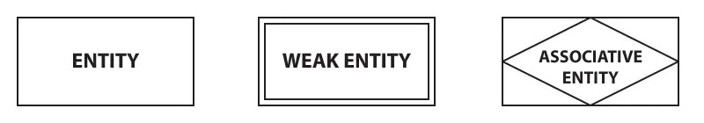
Рисунок 1.1 — Обозначение сущностей в классической нотации П.Чена
Атрибут — это именованная характеристика, отвечающая за конкретные свойства сущности рассматриваемой предметной области. Атрибуты позволяют более детально описать сущности и их взаимодействие в рамках системы. Атрибуты в нотации Чена представлены овалом, содержащим имя атрибута и связаны с сущностью прямыми линиями (рисунок 1.2). Существуют некоторые специфические типы атрибутов:
1) Ключевой атрибут — атрибут, который уникально идентифицирует конкретную сущность. Имя ключевого атрибута подчеркивается (рисунок 1.2);
На рисунке 1.2 представлены обозначения атрибутов в классической нотации П.
Чена.
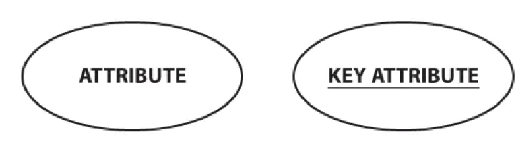
Рисунок 1.2 — Обозначение атрибутов в классической нотации П.Чена
Связь — между двумя сущностями называется некоторая ассоциация, определяемая именем и семантикой. В нотации Питера Чена связь представляется ромбом, внутри которого указывается имя связи. Обязательная связь представлена сплошной линией, опциональная связь представлена пунктирной линией. В приведенной инфо диаграмме есть следующий тип связи:
1) Сильная связь — это связь, в которой сущность существует независимо от других сущностей, и первичный ключ дочерней сущности не содержит компонент первичного ключа родительской сущности. Сильная связь представлена одним ромбом;
Мощность связи представляется символами «1», «N» или «M», обычно размещенными на концах связей: Один-к-одному (1:1), Один-ко-многим (1:N), Многие-к-одному (N:1), Многие-ко-многим (M:N).
Проанализировав предметную область, можно выделить следующие сущности и их атрибуты.
Игрок - независимая сущность. Содержит набор данных с атрибутами: имя, пароль, роль, дата создания, богатство - количественное значение золота у игрока.
Событие - зависимая сущность с атрибутами: владелец, описание, расположение, дата создания, характеристики, изображение.
Корабль - зависимая сущность с атрибутами владелец, команда, тип и другие характеристики.
Сущности рассматриваемой предметной области связаны следующим образом:
- Сущность “Игрок” и “Событие” связаны между собой связью “один-ко-многим”: один игрок может взаимодействовать с несколькими событиями, событие может быть сформировано только одним пользователем.
- Сущность “Корабль” связана с сущностью “Игрок” связью “один-ко-многим”: один корабль может ссылаться на множество игроков, один игрок может находиться на одном корабле.
На рисунке 1.3 представлена информационная модель проектируемой информационной системы.
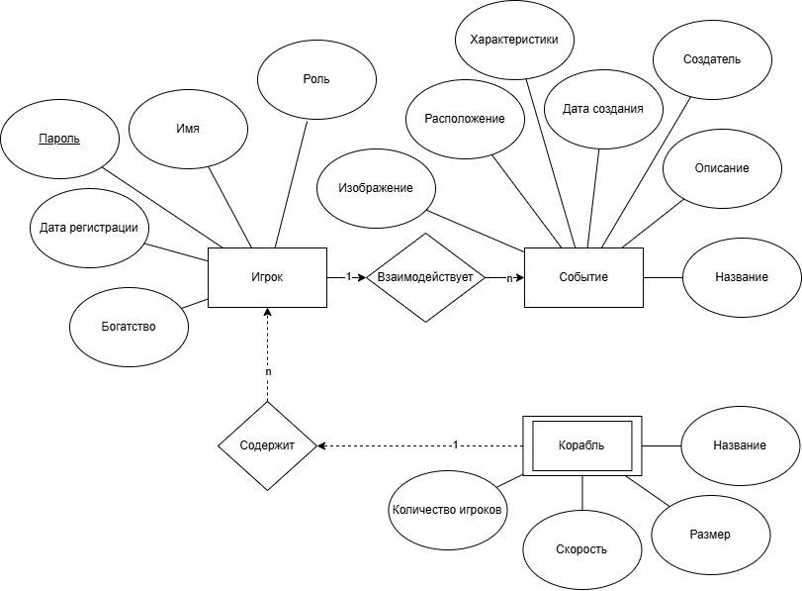

Рисунок 1.3 — Информационная модель

1.4.1 Функциональные требования к информационной системе
В ходе анализа предметной области были выявлены следующие функциональные требования к разрабатываемой подсистеме:
- Регистрация пользователя в информационной системе позволяет создать учетную запись для доступа к функционалу системы.
- Хранение, редактирование, добавление информации о:
  - Ролях: название роли.
  - Зарегистрированных пользователях: имя, пароль, дата регистрации, статус (онлайн\оффлайн), роль, богатство - суммарное значение золота за все время.
  - Островах, представленных на карте: название, описание, границы.
  - Событиях: дата создания, владелец, описание, данные события. В данные события входят разные параметры событий, свойства, методы обработки.
- Осуществление разграничения прав в зависимости от назначенной роли: гость, пользователь, администратор
- Предоставление следующих возможностей для роли “Гость”
  - Регистрация и аутентификация.
Регистрация с помощью диалогового окна при запуске приложения. Пользователь имеет возможность регистрации учётной записи в подсистеме. Для регистрации пользователю необходимо ввести логин и указать пароль, пароль хешируется на стороне сервера. Регистрация возможна только в случае, если на логин не была произведена регистрация ранее. В противном случае подсистема выдаёт ошибку.
При аутентификации пользователь указывает логин и пароль. Подсистема проверяет соответствие хеша вводимого пароля с хешем пароля, записанным в системе. Аутентификация возможна только на созданную учётную запись. В случае несоответствия подсистема выдаёт ошибку.
  - Просмотр карты. Перемещение по карте выполняется через нажатие ЛКМ и движения курсора в нужном направлении. Приближение и отдаление выполняется через специальные кнопки вынесенные на интерфейсе или колесиком мыши: прокурутка колесика вверх - приближение, вниз - отдаление.
4.5) Просмотр информации об игре. Выполняется через выделение интересующего объекта и выведения его информации в специальном окне просмотра.
- Предоставление следующих возможностей для роли “Пользователь”, данная роль имеет все возможности роли “Гость”, а также следующие:
  - Авторизация. Выполняется через специальное диалоговое окно при запуске приложения.
  - Взаимодействие с событиями: их изменение и управление.
  - Перемещение по карте на корабле путем указания владельцем корабля точки назначения.
- Предоставление следующих возможностей для роли “Администратор”, данная роль имеет все возможности роли “Пользователь”, а также следующие:
  - Просмотр, редактирование, удаление данных о событиях.
- Взаимодействие пользователя и событий.
  - Событие “Вихрь” может воздействовать на пользователей находящихся на Корабле и попавших в радиус воздействия компонента коллизий события “Вихрь”: при попадании корабля в радиус действия вихря, сбрасывается вся накопленная награда всех находящихся на корабле игроков.
  - Пользователь может взаимодействовать с событием Сокровище: пользователь кликает на иконку сокровища на карте, вызывая интерфейс с информацией о событии сокровище и возможностью получить награду.

1.4.2 Нефункциональные требования к информационной системе
В ходе анализа выявлены следующие нефункциональные требования:
- Требования к безопасности;
Подсистема должна обеспечивать защиту данных с помощью хэширования и механизмов аутентификации;
- Требования к производительности;
  - Время отклика системы на запросы пользователя не должно превышать 1
мс;
  - Среднее количество кадров в секунду должно быть не менее 30.
- Требования к интерфейсу;
Информативный интерфейс, интерактивный (понятный пользователю) отклик
- Требования к совместимости
Подсистема должна быть кроссплатформенной и корректно работать в операционных системах Linux или Windows

2 Проектирование и реализация базы данных

2.1 Логическая модель базы данных
На основе ER-диаграммы представленной на рисунке 1.3 при проектировании логической модели сущностям «Игрок», «Корабль» и «Событие» были сопоставлены отношения, определены потенциальные и внешние ключи.
Было введено дополнительное отношение “Корабль-Игрок”, чтобы реализовать возможность хранения списка игроков, принадлежащих одному кораблю.
Дополнительное отношение “Роль” представляет собой сущность с набором данных для указания роли пользователя. Содержит в себе параметры такие как название и описание роли.
Дополнительное отношение “Тип корабля” представляет собой сущность с набором параметров для каждого отдельного типа корабля.
Дополнительное отношение “Секция” было введено для того, чтобы обозначить область на карте.
Дополнительное отношение «Тип события» было введено для классификации событий по их функциональному назначению и поведению. Это отношение содержит информацию о типах событий, таких как «Метка», «Сокровище», «Вихрь» и других возможных вариантах.
Полученная логическая модель изображена на рисунке 2.1.
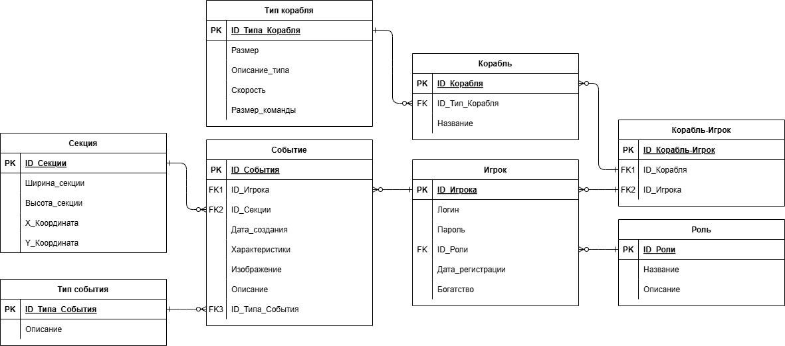
Рисунок 2.1 — Логическая модель информационной системы

2.2 Нормализация реляционных отношений
Теория нормализации - это строго формализованная теория, использующая в качестве математического аппарата реляционную алгебру или реляционное исчисление. Избыточность данных является признаком потенциального наличия следующих аномалий:
- аномалия обновления;
- аномалия добавления; 3) аномалия удаления.
Критерием качества проектирования в теории нормализации является отсутствие или наличие приведённых аномалий.
В теории нормализации реляционному отношению сопоставляется нормальная форма, то есть некоторая абстракция основанная на математическом аппарате реляционной алгебры, введенная для формального классифицирования качества проектирования реляционной базы данных [2]. В результате в теории нормализации используются 6 нормальных форм.
Процесс повышения качества проектирования базы данных заключается в декомпозиции исходного отношения с помощью реляционной операции «Проекция» на два или более отношений, находящееся в более высокой нормальной форме [1]. База данных считается полностью нормализованной после достижения третьей нормальной формы (3НФ), которая обеспечивает минимальную избыточность и максимальную целостность данных.
В рамках работы отношения были последовательно приведены к третьей нормальной форме (3НФ), что позволило создать гибкую и устойчивую модель данных для хранения игровых событий и взаимодействия между игроками.
Отношение R с атрибутами (𝐴1, 𝐴2 … 𝐴𝑛) находится в первой нормальной форме (1НФ) тогда и только тогда, когда все значения атрибутов этого отношения скалярны. Из определения следует, что все реляционные отношения, представленные на Рисунке 2.1, находятся в первой нормальной форме, потому что для всех атрибутов этих отношений было выполнено условие скалярности. К примеру, рассмотрим реляционное отношение “Корабль” до приведения к 1НФ, представленное на Рисунке
2.2.
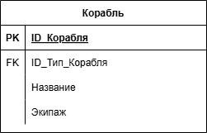
Рисунок 2.2 — Отношение «Корабль» до нормализаци
Так как на корабле может одновременно находиться несколько игроков, важно и необходимо было реализовать хранение информации об этих игроках на конкретном корабле. Но тогда такое поле было бы не атомарным.
Как видно из структуры, атрибут Экипаж содержит список значений, представляющих игроков, находящихся на корабле. Такое представление нарушает принцип скалярности, так как один элемент поля может содержать несколько значений. Это затрудняет запросы, индексирование и поддержку целостности данных.
Поэтому, для выполнение условия 1НФ было введено дополнительное отношение “Корабль-Игрок”, представленное на Рисунке 2.3, которое связывает сущности «Корабль» и «Игрок» через внешние ключи и благодаря чему условие атомарности было выполнено. Это позволило хранить информацию о каждом игроке отдельно, сохранив целостность и неделимость данных.
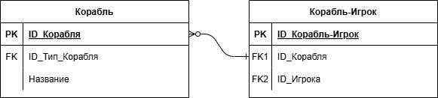
Рисунок 2.3 — Отношение «Корабль» в первой нормальной форме
Аналогичным образом были проверены и приведены к первой нормальной форме все остальные отношения, входящие в логическую модель базы данных.
Таким образом, все отношения в логической модели базы данных соответствуют требованиям первой нормальной формы.
Отношение R с атрибутами (𝐴1, 𝐴2 … 𝐴𝑛) находится во второй нормальной форме тогда и только тогда, когда оно находится в первой нормальной форме, и каждый неключевой атрибут неприводимо зависим от потенциального ключа, то есть в составе потенциального ключа не существует меньшего подмножества атрибутов для которого выполняется данная функциональная зависимость. Из определения следует, что все реляционные отношения, представленные на Рисунке 2.1, находятся во второй нормальной форме. Это обеспечивает отсутствие избыточности данных и минимизирует возможность возникновения аномалий при обновлении, добавлении и удалении записей.
На Рисунке 2.4 представлено отношение «Событие» до приведения ко второй нормальной форме.
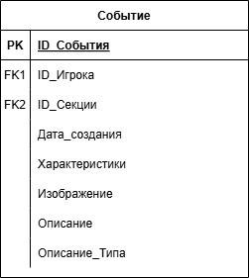
Рисунок 2.4 — Отношение «Событие» до приведения ко второй нормальной

форме
Такое представление вело к избыточности и возможности возникновения аномалий при изменении данных. Для устранения нарушения была проведена декомпозиция, в результате которой выделено новое отношение «Тип события», содержащее данные, связанные с типом события, и отделённые от основного отношения.
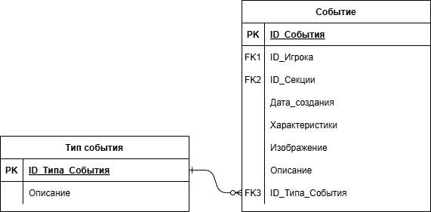
Рисунок 2.5 — Отношение «Событие» во второй нормальной форме
Отношение находится в третьей нормальной форме тогда и только тогда, когда оно находится в второй нормальной форме и каждый неключевой атрибут нетранзитивно зависит от потенциального ключа. Нетранзитивная зависимость – это зависимость, при которой неключевые атрибуты не зависят от значений других неключевых атрибутов.
В полученных отношениях «Событие» и «Корабль» каждый неключевой атрибут нетранзитивно зависит от потенциального ключа, в свою очередь данные отношения находятся в второй нормальной форме.
Исходя из определения, отношение «Событие» и отношение «Корабль» находятся в третьей нормальной форме, вследствие чего эти отношения нормализованы. Описанный процесс нормализации аналогичным образом проведён для каждого отношения. Следовательно, все реляционные отношения, представленные на Рисунке 2.1, находятся в третьей нормальной форме. Это позволило минимизировать избыточность данных и повысить надёжность и целостность информации в базе данных.

2.3 Обоснование выбора СУБД
PostgreSQL — это объектно-реляционная система управления базами данных (ORDBMS), наиболее развитая из открытых СУБД в мире [5]. Имеет открытый исходный код и является альтернативой коммерческим базам данных.
Преимущества СУБД PostgreSQL:
- Объектно-реляционная модель;
- Поддержка множества типов данных;
- Поддержка сложных запросов;
- Работа с большими объемами;
- Разработчик может написать для СУБД собственные типы и их преобразования, операции и функции, ограничения и индексы, собственный процедурный язык для запросов. PostgreSQL можно модифицировать практически под любую нестандартную задачу;
- Высокая мощность и широкая функциональность. PostgreSQL — возможно, единственная бесплатная СУБД с открытым исходным кодом, которая рассчитана на работу с объемными и сложными проектами;
- PostgreSQL — ПО с открытым исходным кодом, которое распространяется по свободной лицензии;
- PostgreSQL — проект, который известен высоким качеством отладки. Каждая версия системы появляется в доступе только после полной проверки, поэтому
СУБД очень стабильна;
- Кроссплатформенность.

2.4 Физическая модель базы данных
На основе логической модели данных была построена физическая модель реляционной базы данных проектируемой системы для СУБД PostgreSQL.
Построенная модель приведена на рисунке 2.6.
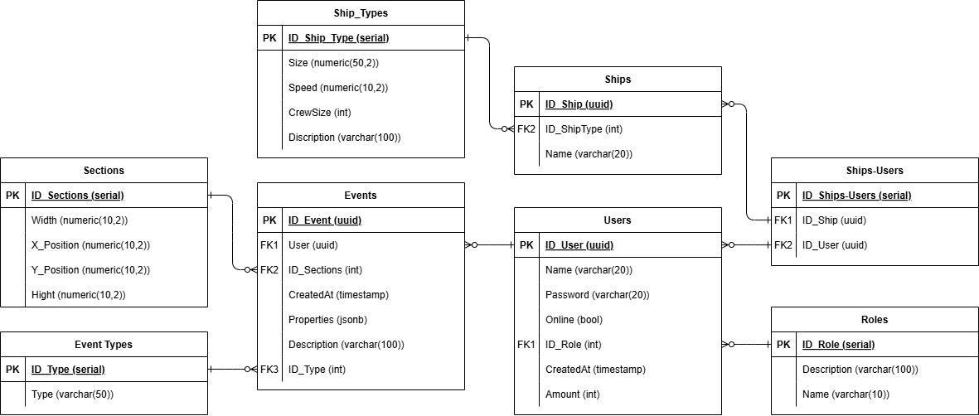

Рисунок 2.6 — Физическая модель информационной системы

3 Проектирование и реализация информационной системы

3.1 Клиент-серверная архитектура информационной системы
Клиент-серверная архитектура представляет собой одну из ключевых моделей распределенных систем, всесторонне применяемых в современном мире программного обеспечения. Она позволяет эффективно распределять нагрузку между клиентскими и серверными компонентами, обеспечивая высокую производительность и отказоустойчивость системы.
Компоненты, запускаемые на устройстве пользователя, отвечающие за взаимодействие с пользователем называются клиентами.
Серверы — это компоненты, предоставляющие услуги и обрабатывающие запросы, поступающие от клиентов.
Принято выделять три типа клиент-серверной архитектуры: одноуровневая, двухуровневая и трехуровневая.
В ходе курсовой работы разработана информационная подсистема с трехуровневой архитектурой. Трехуровневая клиент-серверная архитектура предполагает разделение системы на три уровня: клиентский уровень, уровень сервера приложения и уровень данных (сервер базы данных).
Клиентский уровень предоставляет пользовательский интерфейс, для взаимодействия пользователя с приложением. На этом уровне происходит обработка пользовательских запросов, отображение данных и передача запросов на серверный уровень для обработки. Клиентский уровень в большинстве случаев реализован в виде веб-браузера или мобильного приложения.
На серверном уровне располагается логика приложения, обеспечивающая функциональность системы. Здесь происходит обработка запросов от клиентского уровня и взаимодействие с базой данных. Сервер принимает запросы от клиента, обрабатывает их, выполняет необходимые операции и формирует ответы для клиента.
Хранение и управление данными информационной системы осуществляется на уровне данных. Сервер базы данных отвечает за хранение и выполнение операций чтения, записи, изменения и удаления с данными. Данный уровень содержит базу данных или хранилище данных, обеспечивающие постоянное хранение и извлечение данных, необходимых для работоспособности информационной системы.
Трехуровневая архитектура клиент-серверного приложения обеспечивает разделение ответственности между компонентами (уровнями) системы, что упрощает разработку, поддержку и масштабирование приложения. Каждый уровень функционирует независимо друг от друга, тем самым улучшая управление и гибкость структуры приложения.
Архитектура состоит из:
Клиентской части представляющей собой приложение на unity в связке с языком программирования С#.
Для реализации серверной части информационной системы, также используется язык программирования c# в сочетании с библиотекой Npgsql.dll. Серверная часть представляет собой формальное общение между клиентом и сервером посредством запросов.
В качестве системы управления базами данных используется СУБД Postgres с открытым исходным кодом для работы с данными посредством запросов на языке SQL.
На рисунке 3.1 представлена трехуровневая архитектура информационной системы.

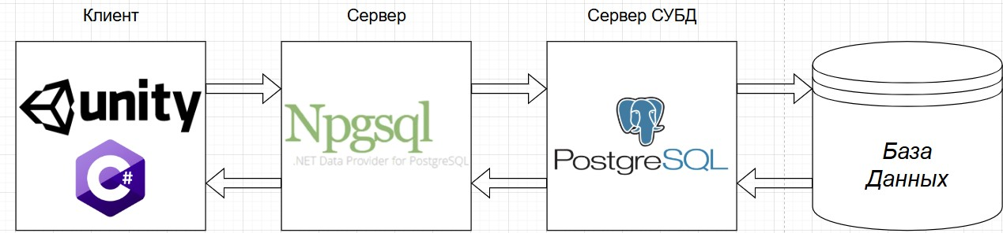
Рисунок 3.1– Трёхуровневая архитектура информационной системы

Язык программирования: C# является основным языком программирования для разработки проектов в Unity. Он предоставляет мощные возможности для объектно-ориентированного программирования, что позволяет создавать гибкие и расширяемые архитектуры для игровых систем.

Npgsql.dll это специально разработанная библиотека для формирования SQL-запросов на языке C# для работы с базами данных Postgres.

Среда разработки: Visual Studio 2022 — это интегрированная среда разработки (IDE), которая поддерживает C# и предоставляет множество инструментов для разработки, отладки и тестирования кода. Она также имеет интеграцию с Unity, что упрощает процесс разработки.

Игровой движок: Unity — это один из самых популярных игровых движков, который поддерживает разработку многопользовательских игр. Он предоставляет мощные инструменты для создания 2D и 3D игр, а также в нем уже реализовано много вспомогательных инструментов: например для работы с пользовательским интерфейсом UI.

База данных: PostgreSQL — это реляционная база данных, которая может использоваться для хранения информации о событиях, игроках и других игровых данных. Она поддерживает сложные запросы и транзакции, что делает её подходящей для многопользовательских игр, где требуется высокая надежность и производительность.
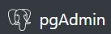
Администрирование базы данных: pgAdmin 4 — это инструмент для администрирования PostgreSQL, который позволяет управлять базой данных через графический интерфейс [8]. Он упрощает процесс создания, редактирования и удаления таблиц, а также выполнения SQL-запросов, что полезно для разработки и тестирования.

3.2 Диаграмма вариантов использования
Диаграмма вариантов использования отображает последовательность событий во времени, связанных с выполнением определенного варианта использования [3].
Информационная подсистема содержит 4 действующих лица (актёра).
Актер «Неавторизованный игрок» это пользователь системы, не выполнивший процедуру входа в систему, которому доступны следующие варианты использования системы:
- Авторизация — пользователь вводит свои учетные данные для доступа к системе;
- Регистрация — процесс создания новой учетной записи пользователя для последующего доступа к системе;
- Посмотреть карты — пользователь может просматривать ;
- Перемещение по карте - процесс перехода к секциям
- Просмотр информации о временных событиях. Актер может просматривать состояние события, дату создания и информацию о владельце события.
- Просмотр информации об островах. Актер может просматривать информацию о названии и описании острова.
После выполнения процедуру авторизации актер «Неавторизованный игрок» становится актером «Игрок» либо “Администратор”.
Актёр «Игрок» имеет следующий набор вариантов использования:
- Создание события “Метка”. Актер может указать название, описание и время существования метки на карте.
- Создание Корабля. Актер может создать один из конечного множества типов кораблей.
- Управление Кораблем. Актер может задавать точку назначения кораблю, выполнять набор команды, а также просматривать все характеристики корабля.
- Получение награды - процесс изменения состояния события “Сокровище”.
Актёр «Администратор»:
- Просмотр информации об игроках. Актер может запрашивать информацию о статусе игроков.
- Создание событий. Актер может создавать любые типы событий на карте.
- Изменение событий. Актер может удалять события с карты и изменять их характеристики.
Полученная диаграмма вариантов использования изображена на рисунке 3.2.
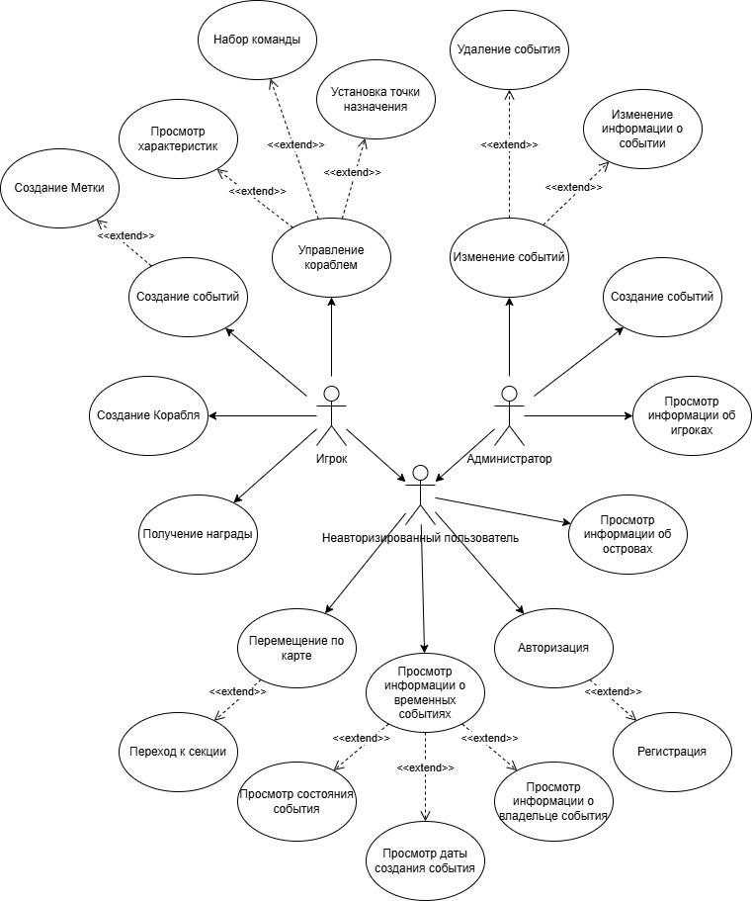
Рисунок 3.2 — Диаграмма вариантов использования информационной системы

3.3 Диаграмма последовательности
Диаграмма последовательности отображает последовательность событий во времени, связанных с выполнением определенного варианта использования.
На диаграмме последовательности должны быть показаны действующие лица, инициирующие вариант использования, и объекты, требуемые системе для выполнения варианта использования. Взаимодействие между действующими лицами и объектами осуществляется путем передачи запросов и ответов, необходимых для выполнения соответствующих функций. Объекты на диаграмме представлены вместе со своей "линией жизни", отражающей фрагмент жизненного цикла объекта в процессе взаимодействия.
На рисунке 3.3 изображена диаграмма последовательности для варианта использования «Создание и обработка события в базе данных» информационной системы.
Полученная диаграмма последовательности содержит одно действующее лицо — «Игрок». Инициатором варианта использования является «Игрок».
Все начинается с загрузки карты на клиентской части системы. Клиентская часть отправляет запрос на серверную часть для получения информации о списке событий. Серверная часть обрабатывает запрос и извлекает данные о событиях из базы данных и отправляет список доступных событий обратно на клиентскую часть.
Клиентская часть обновляет список отображаемых событий на карте для “Игрока”.
“Игрок” пытается создать новое событие на карте. Для этого “Игрок” с клиентской части отправляет запрос на серверную часть для добавления нового события в базу данных. Серверная часть отправляет результат добавления нового события в базу данных на клиентскую часть. Клиентская часть обновляет список отображаемых событий на карте для “Игрока”.
“Игрок” пытается изменить данные определенного события. Для этого “Игрок” с клиентской части отправляет запрос на северную часть для обновления измененных характеристик события в базу данных. Серверная часть отправляется результат обновления характеристик события в базе данных на клиентскую часть. Клиентская часть обновляет данные измененного события для “Игрока”.
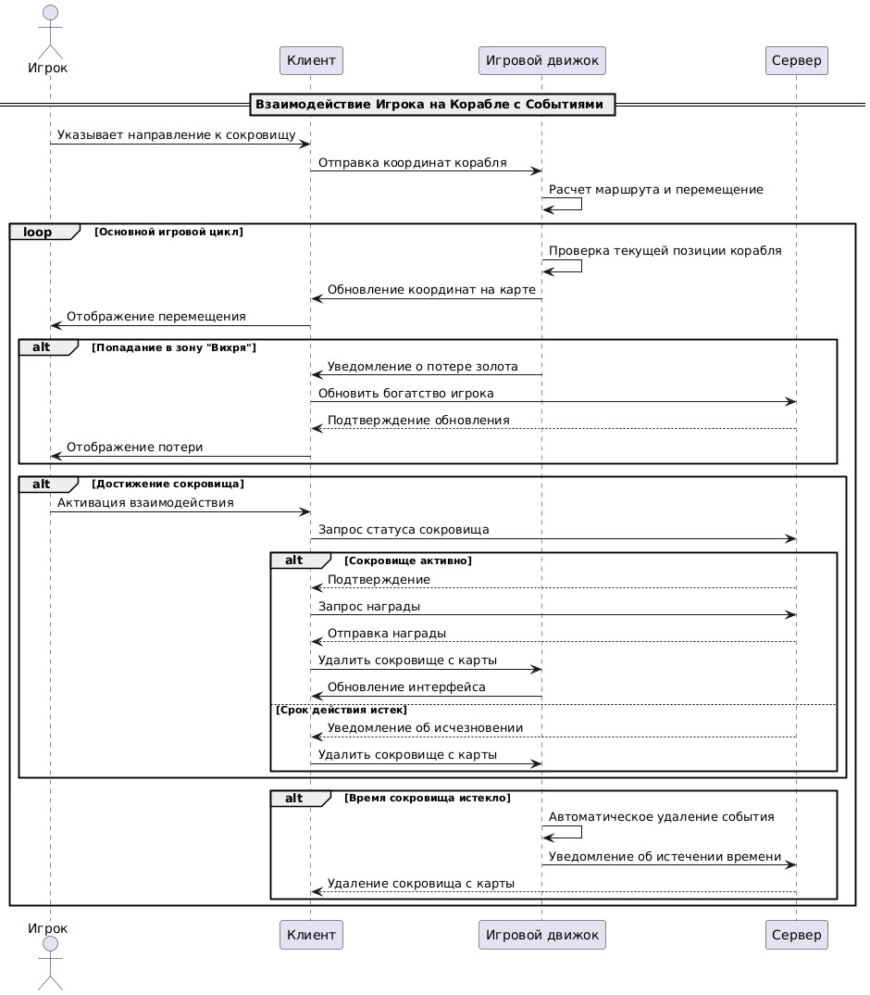

Рисунок 3.3 — Диаграмма последовательности для варианта использования «Создание и обработка события»

3.4 Диаграмма классов
Диаграмма классов описывает структуру объектов системы, их взаимодействии с друг другом, особенности, атрибуты и методы. Основными элементами являются классы и связи между ними. Классы характеризуются при помощи атрибутов и операций .
Атрибуты определяют свойства объектов класса. Уникальность объектов часто обусловлена различиями в их атрибутах и связях с другими объектами.
Операции представляют функциональность или преобразования, которые могут быть применены к объектам класса. Операции могут иметь параметры и возвращать значения, что делает их мощным инструментом для работы с объектами в системе.
Полученная диаграмма классов для информационной системы изображена в Приложении А.

3.6 Реализация серверной части
Серверная часть приложения является ключевым элементом клиент-серверной архитектуры. Она отвечает за обработку запросов, поступающих от клиентской части приложения, и предоставление соответствующих ответов. Важной функцией серверной части является содержание логики приложения, определяющей способы взаимодействия с базой данных, выполнение вычислений и обработку запросов.
Файл Server.cs содержит только основные параметры и функции обработки всех клиентских запросов. Листинг ключевых методов класса Server.cs представлен в Приложении Б.
- public static class Server
- static string ServerName = "localhost";
- static string Port = "5432";
- static string User = "postgres";
- static string Password = "";
- static string BaseName = "postgres";
- static string ConnectionParameters = $"Port={Port}; Server={ServerName}; Database={BaseName}; User ID={User}; Password={Password}";
- private static Dictionary<string, string> EnvSettings = null;
- public static bool IsOpen {get; private set;} 10. private static NpgsqlConnection Connection = null;
11.
- public static void Open() {}
- public static void Close() {}
- }
Листинг 1 – Метод подключения к базе данных
Статический метод Open класса Server выполняет загрузку данных через статический метод GetEnvData статического класса EnvLoader для подключения к базе данных postgres.
- public static void Open() {
- //Загружаем данные файла настроек
- if (EnvSettings is null) {
- EnvSettings = EnvLoader.GetEnvData();
- //Разбераем настройки сервера
- EnvSettings.TryGetValue("SERVER", out ServerName);
- EnvSettings.TryGetValue("PORT", out Port);
- EnvSettings.TryGetValue("USER", out User);
- EnvSettings.TryGetValue("PASSWORD", out Password);
- EnvSettings.TryGetValue("DATABASE", out BaseName);
- }
- if (IsOpen || Connection != null) return;
- try {
- Connection = new NpgsqlConnection(ConnectionParameters);
- Connection.Open();
- IsOpen = Connection != null;
- } catch(Exception e) {
- throw e;
- }
- }
Листинг 2 – Метод завершения подключения к базе данных.
Статический метод Close класса Server выполняет завершение подключения к базе данных postgres.
- public static void Close() {
- if (Connection != null) {
- try {
- Connection.Close();
- Connection.Dispose();
- Connection = null;
- } catch(Exception e) {
- Debug.LogError(e);
- }
- IsOpen = false;
- }
- }
Листинг 3 – Методы для взаимодействия клиента с сервером.
Статический класс Server содержит в себе статические методы, с помощью которых клиент может взаимодействовать с базой данных на сервере. Каждый статический метод имеет свой набор параметров и возвращает разные типы данных. 1) CreateUser - статический метод создает нового пользователя в базе данных. Возвращает уникальный ключ нового пользователя.
  - GetUser - статический метод по уникальному ключу клиента возвращает его данные из базы данных.
  - SetUser - статический метод, по уникальному ключу и по другим входящим параметрам, записывает данные для указанного клиента в базу данных.
  - GetAllUsers - статический метод возвращает данные всех клиентов из базы данных.
  - SingUp - статический метод выполняет операцию аутентификация.
  - SignOut - статический метод выполняет завершение работы клиента с приложением.
  - CreateEvent - статический метод создает новое событие с набором параметров. Возвращает экземпляр события.
  - RemoveEvent - статический метод удаляет указанное событие из базы данных. Реализовано каскадное удаление: при удалении корабля, удаляются все соответствующие записи в таблице “Корабль-Игрок”.
  - SetEvent - статический метод выполняет операцию записи измененных данных указанного события в базе данных.
  - GetAllEvents - статический метод возвращает все экземпляры событий из базы данных.
Листинг ключевых методов класса Server.cs представлен в Приложении Б.

3.7 Реализация клиентской части
Клиентская часть приложения является неотъемлемой в взаимодействии пользователя с системой. Она обеспечивает отображение пользовательского интерфейса, обработку взаимодействия пользователя с системой и отправления запросов на серверную часть.
Отправкой запросов занимается специальный класс EventControl.cs, который получает, обрабатывает и обновляет данные события на сервере. Этот класс является ключевым для обработки событий на стороне клиента. Листинг метода UpdateServerRoutine() обработки события класса EventControl.cs находится в Приложении В1. Листинг метода создания события CreateEvent() класса EventControl.cs находится в Приложении В2.
При реализации клиентской части приложения использовались язык программирования C# и библиотека компонентов для пользовательского интерфейса UnityEngine.UI [6]. Ключевой элементом для работы с клиентской частью в unity является сцена.
Библиотека UnityEngine.UI содержит в себе уже готовые модули разработки пользовательского интерфейса, которые с легкостью можно интегрировать в проект [9]. Коллизии достигаются за счет обработки твердых тел физическим движком.
Для создания любого физического объекта в Unity достаточно добавить компонент Rigidbody2d. Этот компонент помещает объект под управление физического движка, в нашем случае box2d, который имитирует физические системы и позволяет объектам правильно ускоряться, подвергаться воздействию столкновений, гравитации и других сил.
Для регистрации коллизий и для установлений размеров физического объекта используется компонент Boxcollider2d. Этот компонент позволяет регистрировать столкновения и взаимодействия с другими объектами через встроенные методы:
OncollisionEnter2d, OncollisionExit2d.
В результате было реализовано следующие сцены.
- Главная сцена.
Главная сцена содержит в себе два окна: входа и регистрации нового игрока.
  - На форме входа игрок может ввести свое имя и пароль для входа.
  - На форме регистрации игрок может ввести свои имя и пароль, а также выбрать тип собственного корабля.
- Рабочая сцена
Рабочая сцена содержит в себе множество форм пользовательского интерфейса.
  - Форма управления и перемещения по карте игрока.
  - Информационная форма содержит в себе элементы пользовательского интерфейса, отображающих свойства и параметры объектов на карте.
  - Форма администратора содержит в себе элементы пользовательского интерфейса для создания и управления событиями на карте.
  - Форма авторизированного игрока содержит в себе элементы пользовательского интерфейса для создания события Метка и управления кораблем игрока.
В Приложении Г приведены ключевые окна интерфейса, демонстрирующие взаимодействие пользователя с системой.

3.8 Тестирование информационной системы
Тестирование — это процесс, используемый для получения информации о работоспособности системы. Оно направлено на проверку различных аспектов, таких как функциональность, производительность и другие характеристики. В ходе тестирования применяются различные тестовые сценарии, которые проверяют соответствие требованиям системы.

3.8.1 Модульное тестирование
Модульное тестирование (или юнит-тестирование) в Unity — это процесс проверки отдельных компонентов приложения. В контексте приложения, модульное тестирование часто связано с тестированием отдельных классов, таких как контроллеры, сервисы, репозитории и т.д., без необходимости загружать полноценный контекст приложения.
В качестве модульного тестирования рассмотрен вариант тестирования сервиса Postgres на отказоустойчивость при большом количестве записи и чтения данных.
Инструмент тестирования Unity Test Runner инструмент для тестирования кода в Unity. Он позволяет тестировать код в режиме редактирования (Editor Mode) и в режиме игры (Play mode), а также на целевых платформах, таких как Standalone, Android или iOS и другие.
Основные компоненты для модульного тестирования в Unity Test Runner:
- Unity Test Framework - api для написания тестов.
- NUnit - cреда для проведения тестов.
Unity Test Framework — это набор api, разработанный для тестирования игр, созданных на движке Unity.
Он позволяет создавать и запускать автоматизированные тесты на различных уровнях, включая юнит-тесты и тесты производительности.
NUnit - открытая среда юнит-тестирования приложений для .NET. Она позволяет создавать автоматические тесты.
NUnit не создаёт собственные сценарии тестов, их нужно писать самостоятельно. Однако среда предоставляет инструменты и классы, которые упрощают юнит-тестирование.
Среда NUnit предоставляет следующие возможности:
Поддержка разных платформ. NUnit работает с .NET Core, .NET Framework и Xamarin.
Использование атрибутов. В NUnit определяются тестовые случаи, методы и другие метаданные, связанные с тестами.
Расширяемость. Функциональность NUnit можно расширить с помощью пользовательских атрибутов, бегунов тестов и другого.
Позволяет писать, запускать и отлаживать тесты внутри среды разработки.
Для примера рассмотрим создание модульного теста для компонента. В задачи теста входит создание пользователя и тестирование назначенной пользователю роли.
Тестирование производится следующим образом: выполняем проверку назначенной роли на валидацию, то есть проверяем, существует ли назначенная роль в списке доступных для назначения ролей, заданных в системе. Результаты тестирования представлены на Рисунке 3.4.
Задействуемые компоненты: User.cs, Role.cs. Листинг модульного тестирования приведён в Приложении Д.
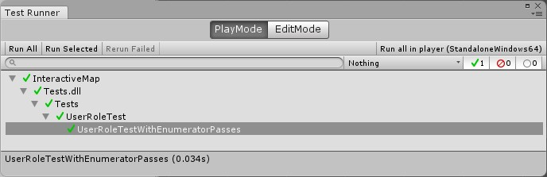
Рисунок 3.4 - Результат модульного тестирования
Таким образом, можно сделать вывод, что разработанная подсистема обладает устойчивой работоспособностью на уровне отдельных компонентов и готова к дальнейшему тестированию в условиях реальной эксплуатации.

3.8.2 Нагрузочное тестирование
Далее был выполнен переход к проверке нефункциональных требований. Одним из видом нефункционального тестирования является тестирование производительности.
Инструмент тестирования Unity Test Runner инструмент для тестирования кода в Unity. Он позволяет тестировать код в режиме редактирования (Editor Mode) и в режиме игры (Play mode), а также на целевых платформах, таких как Standalone, Android или iOS и другие.
Для примера рассмотрим создание нагрузочного теста в задачи которого входят:
создание нового события Метка или Сокровище, добавление события в БД и удаление из БД.
Целью тестирования является выявление ошибок при записи и удалении большого кол-ва событий в СУБД.
Для проверки устойчивости системы к высокой нагрузке было проведено тестирование операций добавления и удаления событий. В рамках тестирования измерялось время выполнения операций и количество возникающих ошибок.
Результаты тестирования добавления событий представлены в Таблице 2, а результаты удаления — в Таблице 3.
Таблица 2 - результаты нагрузочного тестирования добавления событий
Количество событий | Количество повторений | Общее количество действий | Время выполнения, мс | Количество ошибок
100 | 5 | 500 | 207 | 0
500 | 5 | 2500 | 422 | 0
1000 | 5 | 5000 | 782 | 0
Тестирование проводилось с целью выявления поведения системы при одновременном добавлении большого количества событий. Все операции выполнились корректно, ошибок зафиксировано не было.

Таблица 3 - результаты нагрузочного тестирования удаления событий
Количество событий | Количество повторений | Общее количество действий | Время выполнения, мс | Количество ошибок
100 | 5 | 500 | 127 | 0
500 | 5 | 2500 | 387 | 0
1000 | 5 | 5000 | 745 | 0
Анализ показал, что система стабильно обрабатывает запросы на удаление даже при высокой нагрузке.
На Рисунке 3.5 и Рисунке 3.6 представлены графики времени выполнения операций при добавлении и удалении 100 событий соответственно.
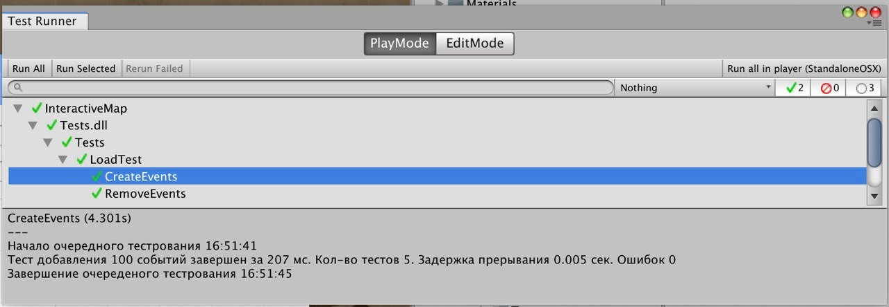
Рисунок 3.5 - Результат нагрузочного тестирования для добавления 100 событий
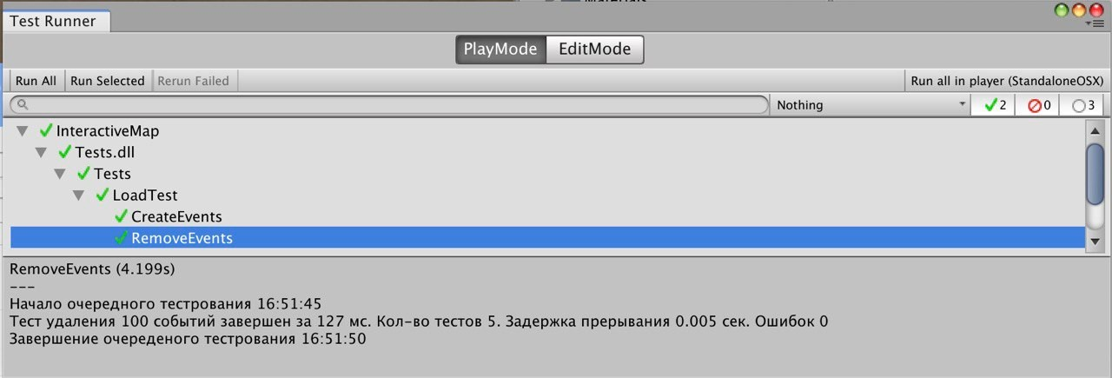
Рисунок 3.6 - Результат нагрузочного тестирования для удаления 100 событий
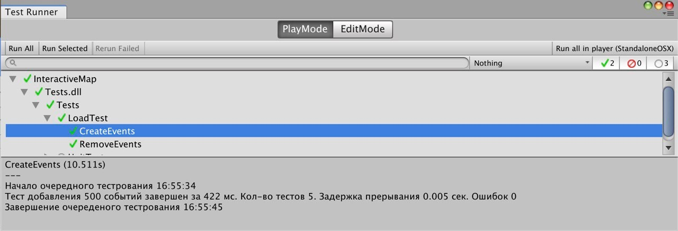
Рисунок 3.7 - Результат нагрузочного тестирования для добавление 500 событий
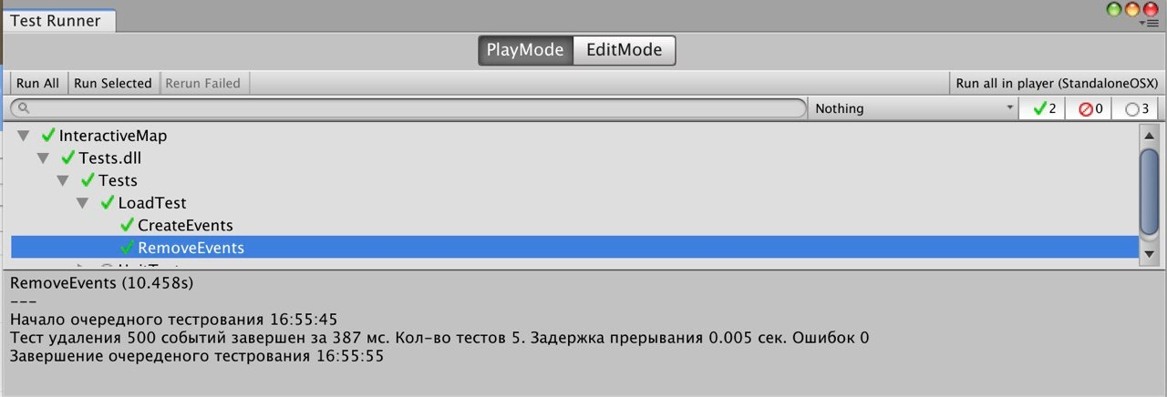
Рисунок 3.8 - Результат нагрузочного тестирования для удаления 500 событий
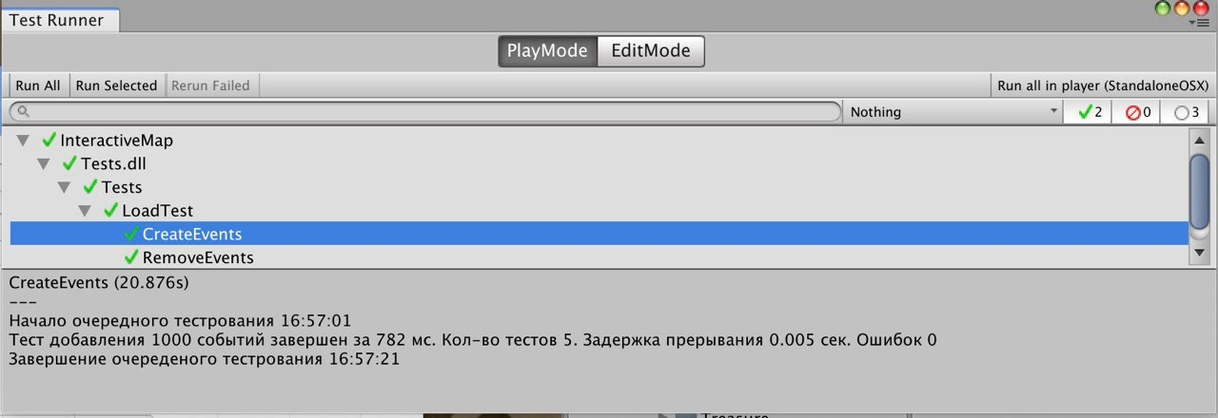
Рисунок 3.9 - Результат нагрузочного тестирования для добавления 1000 событий
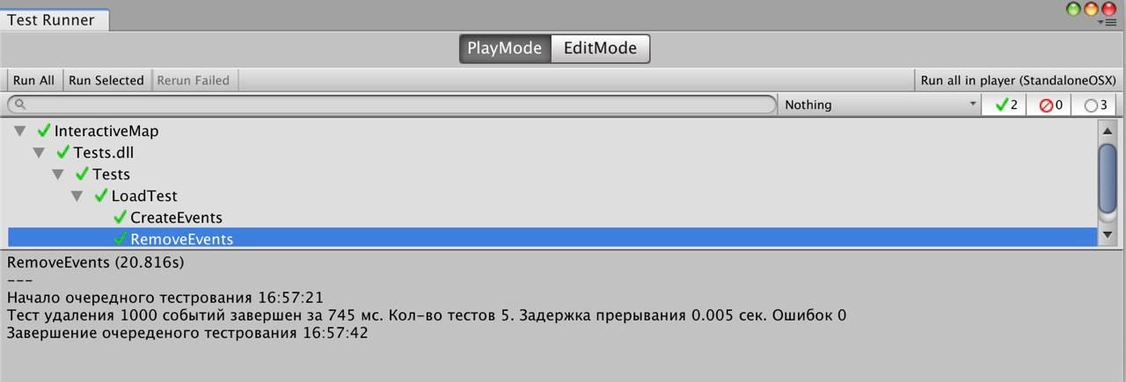
Рисунок 3.10 - Результат нагрузочного тестирования для удаления 1000 событий

3.8.3 Тестирование кроссплатформенности
Была выполнена сборка приложения под платформу Linux с помощью встроенного в Unity инструмента. После чего было проведено тестирование на российской операционной системе RedOs версии 7.3 на базе Linux.
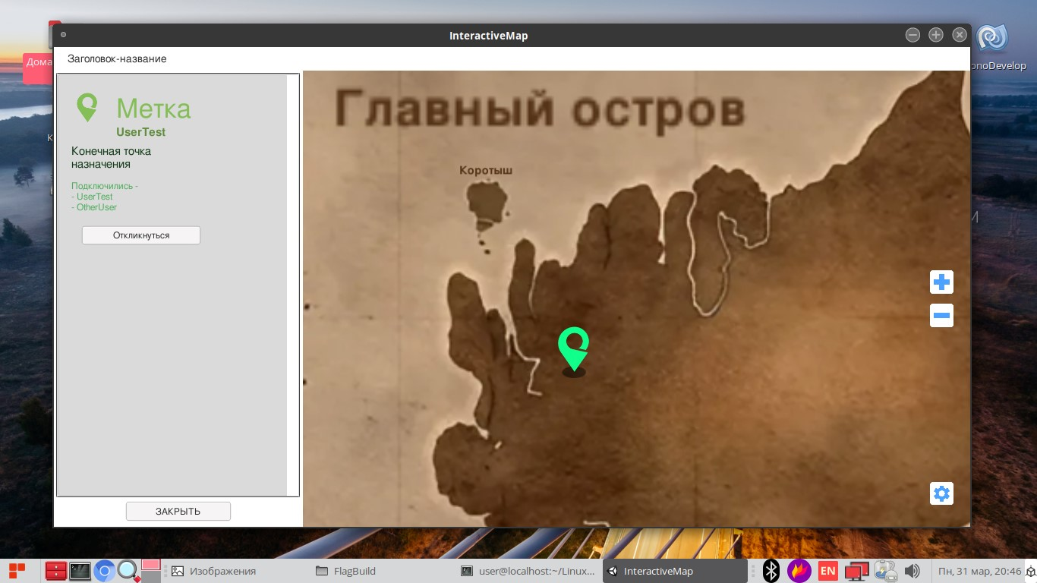

Рисунок 3.11 - Информационная панель со сведениями о выбранной метке
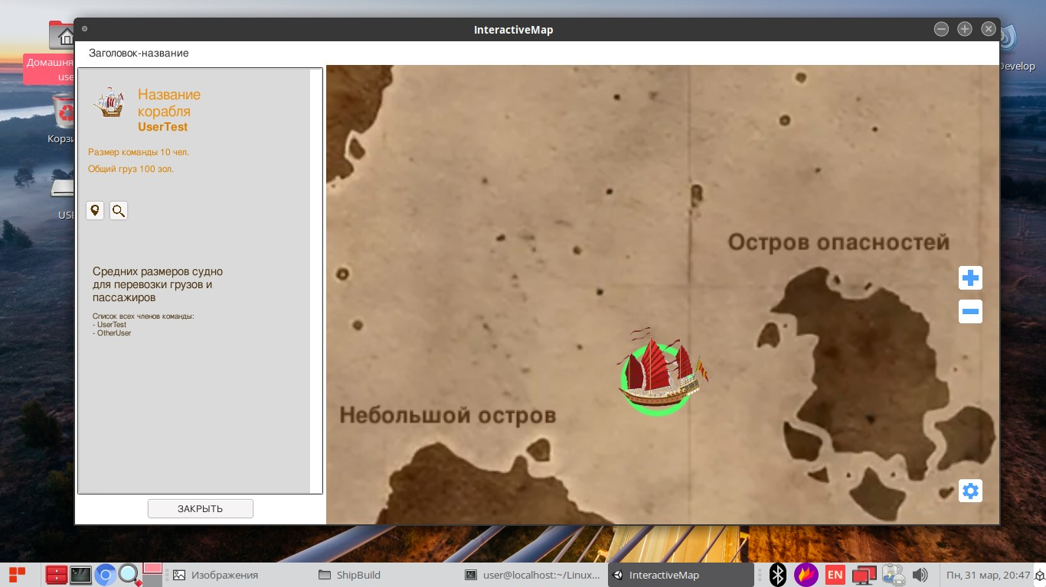
Рисунок 3.12 - Информационная панель со сведениями о выбранном корабле
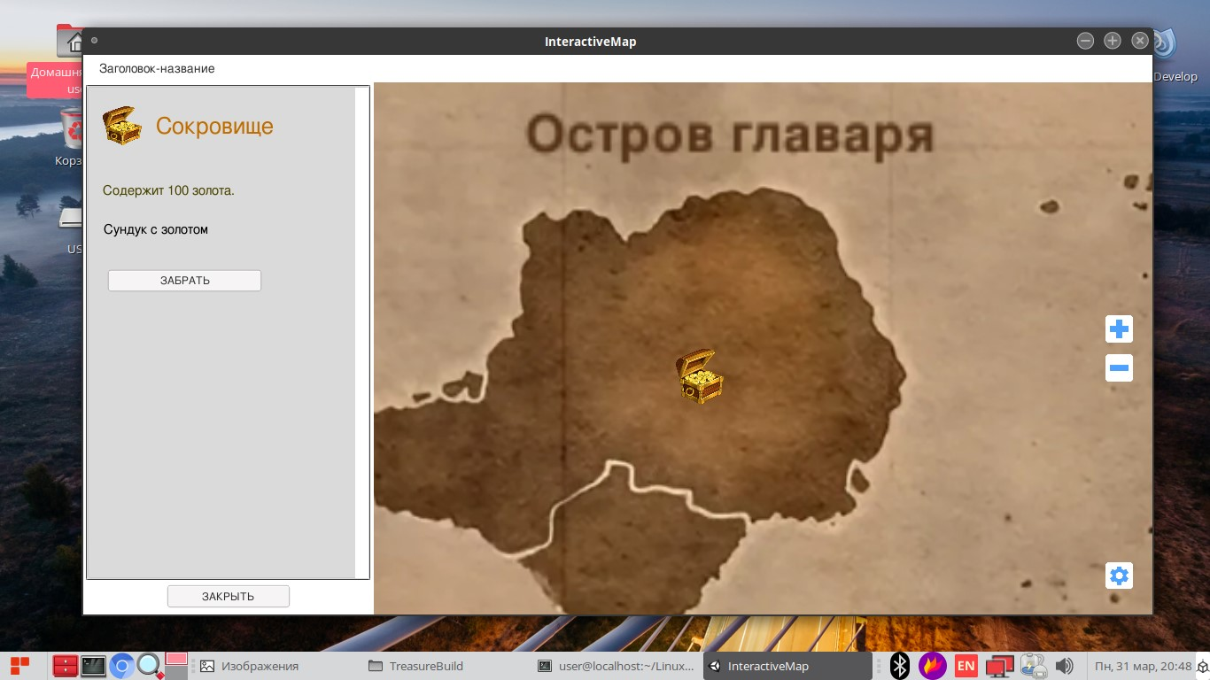
Рисунок 3.13 - Информационная панель со сведениями о выбранном сокровище

3.8.4 Бенчмарк-тестирование
Для оценки производительности системы при различных нагрузках было проведено бенчмарк-тестирование, направленное на анализ зависимости частоты кадров и времени выполнения операций от количества одновременно обрабатываемых событий.
Целью тестирования стало измерение следующих метрик:
- Среднее количество кадров в секунду (FPS);
- Время выполнения метода загрузки событий (в миллисекундах).
Для анализа производительности системы при различных уровнях нагрузки было проведено бенчмарк-тестирование. В этом тестировании измерялось скорость выполнения метода загрузки событий и среднего количества кадров в секунду. Ожидаемое количество кадров от 30.
Результаты измерения FPS и времени выполнения операций представлены в Таблице 4 и на Рисунке 3.14.
Таблица 4 - Результаты бенчмарк-тестирования
Показатели/количество событий | 100 событий | 1 000 событий | 10 000 событий
Среднее количество кадров в секунду (FPS) | 60 | 30 | 15
Время выполнения, мс | 7 | 54 | 78
Как видно из таблицы, с увеличением количества событий наблюдается снижение частоты кадров и увеличение времени обработки запросов. Это связано с тем, что при высокой нагрузке возрастает время обработки данных, передаваемых между клиентом и сервером, а также увеличивается время на отрисовку объектов на карте.
Согласно установленным требованиям, подсистема должна обеспечивать не менее 30 FPS для комфортной игры. Таким образом, при количестве событий до 1 000 подсистема демонстрирует удовлетворительную производительность и соответствует функциональным требованиям.
Однако при увеличении числа событий до 10 000 и выше частота кадров падает ниже допустимого порога, что может негативно повлиять на игровой опыт. Рекомендуется использовать данную подсистему в условиях, где количество активных событий не превышает 1 000 единиц.
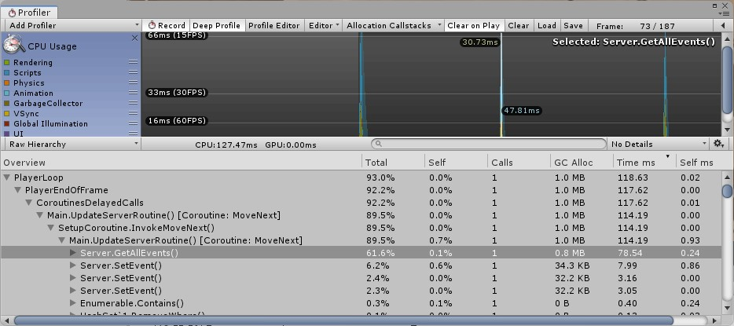
Рисунок 3.14 - результат бенчмарк-тестирования
Таким образом, в результате тестирования выявлено, что при большом количестве обработки событий, среднее количество кадров в секунду уменьшается. При количестве событий до 1 000, показатели кадров в секунду удовлетворяют функциональным требованиям.
Бенчмарк-тестирование проводилось с использованием подходов, описанных в книге Андрея Акиньшина «Искусство бенчмаркинга: как писать быстрый код на C# и .NET» [4], что позволило корректно измерить временные характеристики работы системы.

ЗАКЛЮЧЕНИЕ
В ходе выполнения курсовой работы была спроектирована и реализована информационная подсистема для работы с событиями в многопользовательской компьютерной игре приключенческого жанра. Разработанная подсистема позволяет игрокам создавать, управлять и отслеживать игровые события в реальном времени, а также взаимодействовать друг с другом через систему меток и кораблей.
Результаты тестирования показали высокую стабильность и производительность системы при средней нагрузке. Было установлено, что подсистема способна корректно обрабатывать до 10000 одновременных операций без потери отзывчивости. Также была реализована возможность запуска приложения на различных платформах, что подтверждает её кроссплатформенность.
Разработанная подсистема может быть использована как самостоятельный модуль или интегрирована в более крупные игровые проекты. Её гибкая архитектура позволяет расширять функционал, добавляя новые типы событий, механизмы взаимодействия между игроками и дополнительные игровые объекты.
Руководство пользователя приведено по ссылке:
https://github.com/EugeneTsu/events_guide

СПИСОК ИСПОЛЬЗУЕМЫХ ИСТОЧНИКОВ
- Кузнецов С.Д. Базы данных [Текст]: учебное пособие / С.Д. Кузнецов. – М.:
Издательский центр «Академия», 2012. – 496 с.
- Новиков Б.А. Основы технологий баз данных [Текст]: учебное пособие / Б.А. Новиков. – 2-е изд. – М.: ДМК Пресс, 2020. – 582 с.
- Рамбо Дж. UML 2.0: Объектно-ориентированное моделирование и разработка [Текст]: Пер. с англ. / Дж. Рамбо, М. Блаха. – 2-е изд. – СПб.: Питер, 2007. – 545 с.
- Акиньшин Р.Н. Искусство бенчмаркинга. Как писать быстрый код на C# и .NET [Текст] / Р.Н. Акиньшин. – СПб.: Питер, 2023. – 368 с.
- Официальная документация PostgreSQL [Электронный ресурс]. – URL: https://www.postgresql.org/docs/ (дата обращения: 15.09.2024).
- Официальная документация Unity [Электронный ресурс]. – URL: https://docs.unity3d.com/Manual/index.html (дата обращения: 20.10.2024).
- Официальная документация C# [Электронный ресурс]. – URL: https://docs.microsoft.com/en-us/dotnet/csharp/ (дата обращения: 25.10.2024).
- Официальная документация pgAdmin 4 [Электронный ресурс]. – URL: https://www.pgadmin.org/docs/pgadmin4/latest/ (дата обращения: 05.11.2024).
- Unity Learn. Introduction to Unity Scripting [Электронный ресурс]. – URL: https://learn.unity.com/ (дата обращения: 15.11.2024).
- GameAnalytics. Designing Multiplayer Events in Games [Электронный ресурс]. – URL: https://gameanalytics.com/resources/designing-multiplayer-events-in-games/ (дата обращения: 10.01.2025).

ПРИЛОЖЕНИЕ А Диаграмма классов
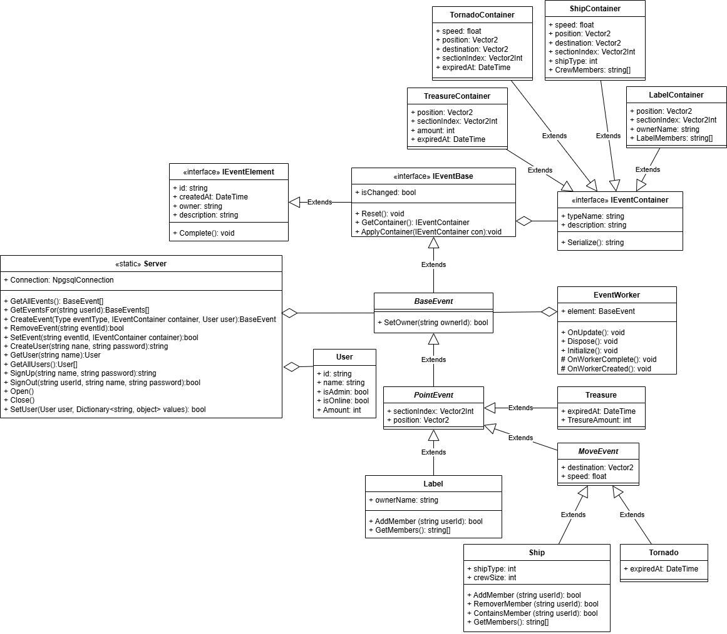

ПРИЛОЖЕНИЕ Б Листинг класса Server.cs
Б1. Листинг метода RemoveTable
public static bool RemoveTable(string tableName, Dictionary<string, object> conditions, bool openClose = true) { var result = false;

var conditionsContainer = string.Join(" AND ", conditions.Keys.Select(con => $"{con}=@{con}"));
if (string.IsNullOrEmpty(conditionsContainer)) throw new ArgumentException($"Данные для удаления не были обнаружены"); else { try {
if (openClose) Open();

var request = $"DELETE FROM {tableName} WHERE
{conditionsContainer}"; using(var command = new NpgsqlCommand(request, Connection))
{
//Заполняем параметры команды foreach(var pair in conditions) { var name = pair.Key; var value = pair.Value;

if (value is IEventContainer cont) value = cont.Serialize();

command.Parameters.AddWithValue(name, value); }

result = command.ExecuteNonQuery() >= 0;
}
} catch(Exception err) {
Debug.Log($"Не удалось удалить данные таблицы {tableName}\n{err}"); } finally { if (openClose) Close();
}
}

return result;
} public static bool PushTable(string tableName, Dictionary<string, object> values, bool openClose = true) { var result = false;

var valuesNames = string.Join(", ", values.Keys);
var valuesContainer = string.Join(", ", values.Keys.Select(n => $"@{n}"));

if (string.IsNullOrEmpty(valuesContainer)) throw new ArgumentException($"Данные для добавления не были обнаружены"); else { try {
if (openClose) Open();

var request = $"INSERT INTO {tableName}({valuesNames}) VALUES({valuesContainer})"; using(var command = new NpgsqlCommand(request, Connection))
{
//Заполняем параметры команды foreach(var pair in values) { var name = pair.Key; var value = pair.Value;

if (value is IEventContainer cont) value = cont.Serialize();

command.Parameters.AddWithValue(name, value); }

result = command.ExecuteNonQuery() >= 0;
}

} catch(Exception err) {
Debug.Log($"Не удалось заполнить данные таблицы {tableName}\n{err}"); } finally { if (openClose) Close();
}
}

return result;
}

public static bool UpdateTable(string tableName, Dictionary<string, object> values, Dictionary<string, object> conditions = null, bool openClose = true) { bool result = false;

var valuesContainer = string.Empty; var conditionsContainer = string.Empty;

valuesContainer = string.Join(", ", values.Keys.Select(n =>
$"{n}=@{n}")); if (conditions.Count > 0) conditionsContainer = string.Join(" AND ", conditions.Keys.Select(n => $"{n}=@{n}"));

if (string.IsNullOrEmpty(valuesContainer)) throw new ArgumentException($"Данные для обновления не были обнаружены"); else { try {
if (openClose) Open();

//Заканчиваем сборку условий if (string.IsNullOrEmpty(conditionsContainer) == false) conditionsContainer = $"WHERE {conditionsContainer}";

var request = $"UPDATE {tableName} SET {valuesContainer}
{conditionsContainer}"; using(var command = new NpgsqlCommand(request, Connection))
{
//Заполняем параметры команды foreach(var pair in values) { var name = pair.Key; var value = pair.Value;

if (value is IEventContainer cont) value = cont.Serialize();

command.Parameters.AddWithValue(name, value); }

//Заполняем условия if (conditions != null) { foreach(var pair in conditions) { var name = pair.Key; var value = pair.Value;

if (value is IEventContainer cont) value = cont.Serialize();

command.Parameters.AddWithValue(name, value);
}
}

result = command.ExecuteNonQuery() >= 0;
}

} catch(Exception err) {
Debug.Log($"Не удалось обновить данные таблицы {tableName}\n{err}"); } finally { if (openClose) Close();
}
}

return result;
}

Б2. Листинг метода GetAllEvents получения данных о событии
public static BaseEvent[] GetAllEvents(bool openClose = true) {
HashSet<BaseEvent> results = new HashSet<BaseEvent>();

if (openClose) Open();

var request = @" SELECT ev.id_event, ev.id_user, ev.id_section, ev.data, ev.created_at, et.type FROM events ev INNER JOIN event_types et ON
ev.id_type = et.id_type;
";

// var request = "SELECT * FROM events"; using(var command = new NpgsqlCommand(request, Connection)) { using(var reader = command.ExecuteReader()) { while(reader.Read()) { try {
//Читаем данные событий из базы данных string id = reader.GetValue(reader.GetOrdinal("id_event")).ToString(); string owner = reader.GetValue(reader.GetOrdinal("id_user")).ToString(); int sectionIndex = reader.GetInt32(reader.GetOrdinal("id_section")); string typeName = reader.GetString(reader.GetOrdinal("type")); string json = reader.GetValue(reader.GetOrdinal("data")).ToString(); DateTime creationTime = reader.GetTimeStamp(reader.GetOrdinal("created_at"));

//Конвертируем полученные данные в события var eventType = Type.GetType(typeName);
var element = Activator.CreateInstance(eventType, id, owner, creationTime, json) as BaseEvent;
if (element) results.Add(element);

} catch(Exception e) {
Debug.Log($"Не удалось прочитать событие\n{e}");
}
}
}
}

if (openClose) Close();

return results.ToArray(); }

ПРИЛОЖЕНИЕ В Листинг класса EventControl.cs
В1. Листинг метода UpdateServerRoutine() обработки события
public IEnumerator UpdateServerRoutine() {
//Обновляем базу данных через определенное кол-во времени if (Time.time >= this.dataBaseUpdateTime) { this.dataBaseUpdateTime = Time.time + this.dataBaseUpdateDelay;

//Локальный пользователь
User localUser = Main.LocalUser;

//Загружаем все события из базы данных
BaseEvent[] globalEvents = Server.GetAllEvents(false);

var globalEventNames = globalEvents.Select(e => e.id);
HashSet<BaseEvent> globalNewEvents = new
HashSet<BaseEvent>(globalEvents);

//Формируем список событий который еще нет у локального пользователя
//Удаляем события у локального пользователя которых уже нет в базе
//Формируем список новых событий которых еще нет у локального пользователя
HashSet<EventWorker> localRemoveWorkers = new
HashSet<EventWorker>();
HashSet<BaseEvent> localUpdateEvents = new HashSet<BaseEvent>(); for(int i = 0; i < this.workers.Count; i++) { var localWorker = this.workers[i]; var localEvent = localWorker.element; var name = localEvent.id; var onwerId = localEvent.owner;
if (globalEventNames.Contains(name) == false) { //Удаляем обработчики которых больше нет в базе данных без подчищения базы данных
this.workers.RemoveAt(i); localWorker.Dispose();

i -= 1;
} else if (onwerId == localUser.id) {
//Если владелец события - локальный пользователь то проводим дальнейшую обработку if (localEvent.isComplete) {
//Если обработчик завершен то удаляем его с карты и помещаем в список подлежащих удалению из базы данных localRemoveWorkers.Add(localWorker); } else if (localEvent.isChanged) { //Изменные события помещаем в массив подлежащих изменению в базе данных localUpdateEvents.Add(localEvent);
}
} else {
//Обновляем все остальные обработчики глобального списка событий у локального пользователя
var otherEvent = globalEvents.FirstOrDefault(e => e.id == localEvent.id); if (otherEvent) { var otherContainer = otherEvent.GetContainer(); localEvent.ApplyContainer(otherContainer); }

//Меняем пользователя здесь если он вышел var users = Main.Instance.GetUsers(); var otherUserId = otherEvent.owner;
var otherUser = users.FirstOrDefault(u => u.id == otherUserId);
if (otherUser) {
if (otherUser.isOnline == false) { var result = otherEvent.SetOwner(localUser.id);

//Если удалось сменть пользователя то обновляем событие в базе данных
if (result) { otherEvent.SetDirty();
localUpdateEvents.Add(otherEvent);
}
}
}
}

//Удаляем существующие у локального пользователя элементы из глобального списка всех элементов базы данных
//Это нужно чтобы исключить уже добавленные элементы из глобального списка и оставить только те что еще не добавлены локальному пользователю
var removed = globalNewEvents.RemoveWhere(e => e.id == localEvent.id);
}

//Удаляем обработчики локального пользователя и подчищаем базу данных
foreach(var worker in localRemoveWorkers) {
var element = worker.element;

//Удаляем данные из базы данных
var result = Server.RemoveEvent(element, false);

if (result) {
//Удаляем обработчик если удалось удалить событие из базы
this.workers.Remove(worker); worker.Dispose();
}
}

//Добавляем новые события в базу данных и сооздаем их обработчики на карте
foreach(var pair in this.localCreatingWorkers) { var container = pair.Key; var worker = pair.Value;

//Отправляем запрос на добавление нового события с данными
var element = Server.CreateEvent(container, localUser.id, false);

if (element) {
//Добавляем новый обработчик в массив всех обработчиков this.workers.Add(worker);

//Инициализируем обработчик события worker.Initialize(element);

//Переместить камеру к событию если их создал администратор
if (localUser.isAdmin && localUser.id == element.owner && element is PointEvent) { var pointEvent = element as PointEvent;

CameraControl.Instance.MoveTo(pointEvent.position);
}
} } if (this.localCreatingWorkers.Count > 0)
this.localCreatingWorkers = new Dictionary<IEventContainer, EventWorker>();

//Обновляем обработчики локального пользователя в базе данных
foreach(var element in localUpdateEvents) { var container = element.GetContainer(); //print($"Changed {element.GetType()} new values {container.Serialize()}");

//Обновляем данные в базе данных var result = Server.SetEvent(element, container, false); if (result) element.Reset();
}

//Добавляем обработчики глобального списка которых еще нет у локального пользователя foreach(var element in globalNewEvents) {
CreateEvent(element);
}
}

yield return new WaitForEndOfFrame(); }

В2. Листинг метода CreateEvent() создания события
public EventWorker CreateEvent(BaseEvent element, Action<EventWorker>
OnCreated = null, Action<EventWorker> OnComplete = null) {
//Новый обработчик события
EventWorker result = null;

if (element is Tornado) result = new TornadoWorker(); else if (element is Treasure) result = new TreasureWorker(); else if (element is Flag) result = new FlagWorker(); else if (element is Ship) result = new ShipWorker(); else throw new Exception($"Не удалось создать событие
{element.GetType()} по ключу {element.id}");

if (result) {
//Добавляем новый обработчик в массив this.workers.Add(result);

//Подключение события инициализации обработки if (OnCreated != null) result.OnCreated += OnCreated; if (OnComplete != null) result.OnComplete += OnComplete;

//Сразу же инициализируем обработчик события result.Initialize(element);
}

return result;
}

ПРИЛОЖЕНИЕ Г Клиентская часть приложения
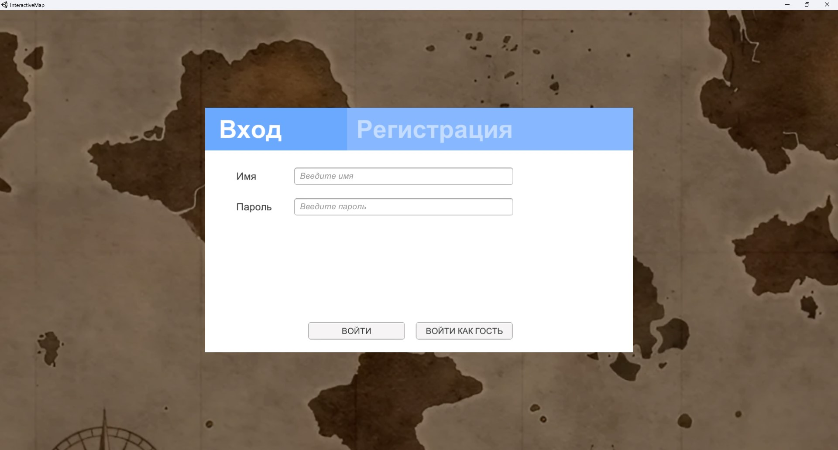
Рисунок Г.1 — Страница (окно/сцена) входа в систему
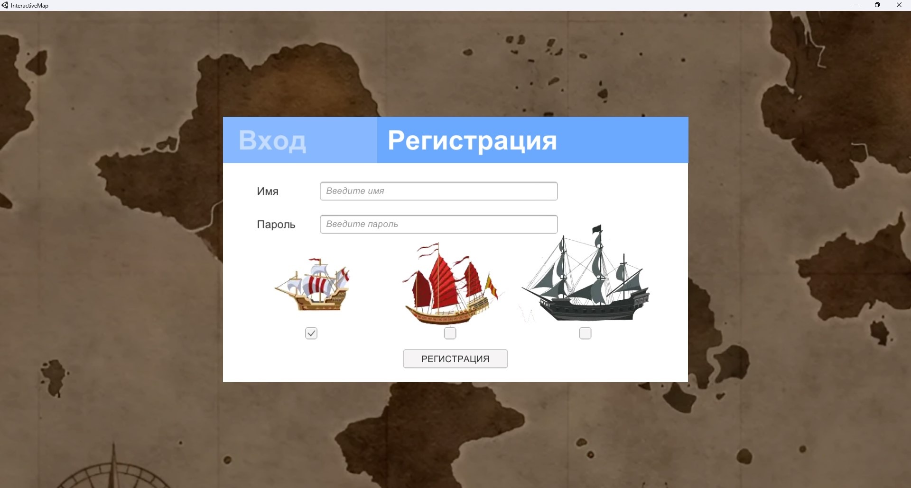
Рисунок Г.2 — Страница (окно/сцена) регистрации нового игрока в системе

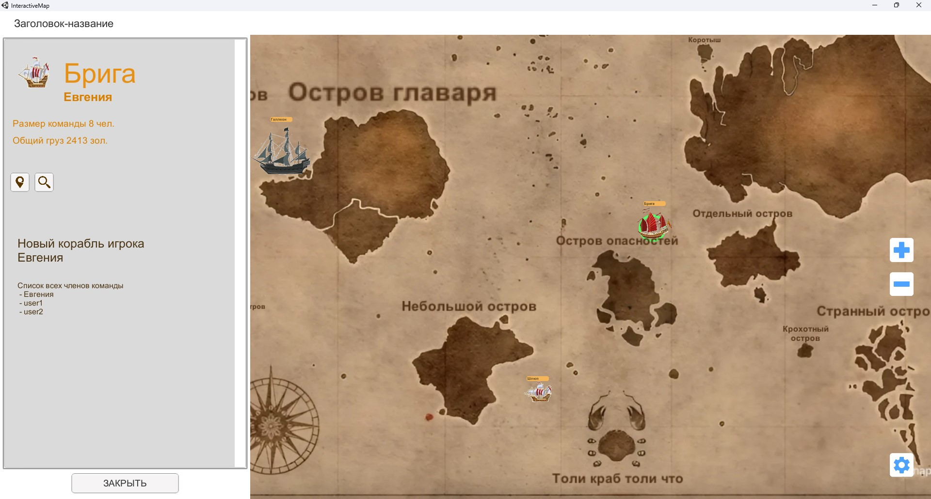
Рисунок Г.3 — Информационная панель со сведениями о выбранном корабле,
игрок является владельцем корабля
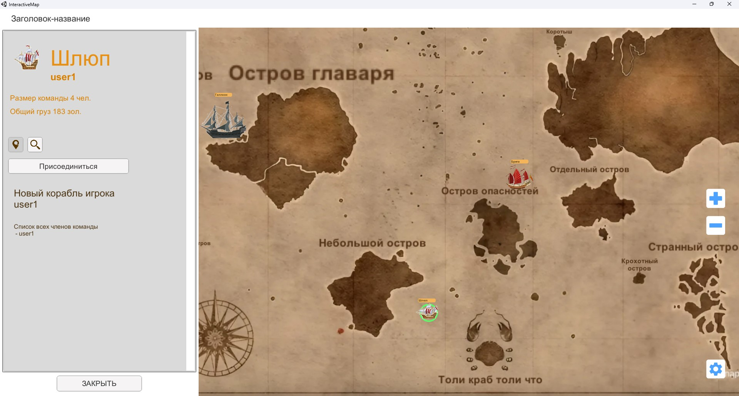
Рисунок Г.4 — Информационная панель со сведениями о выбранном корабле,
игрок не является владельцем корабля
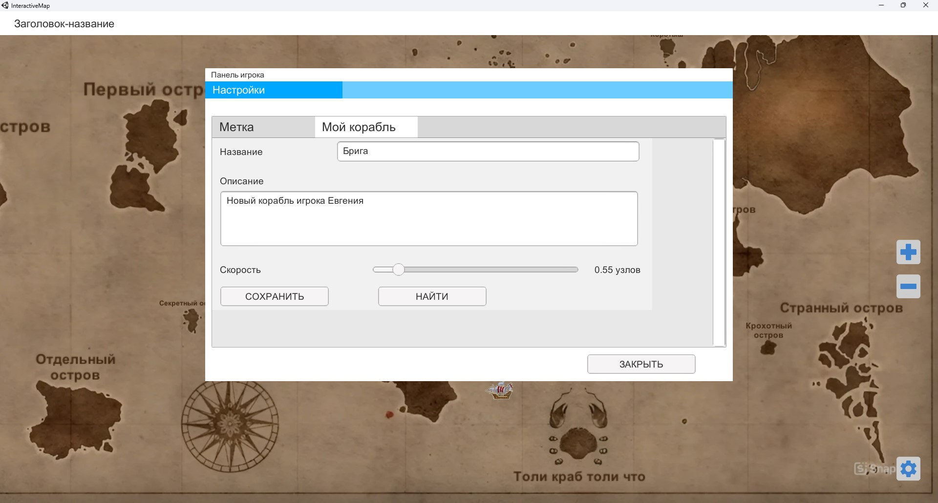
Рисунок Г.5 — Окно создания изменения информации о корабле
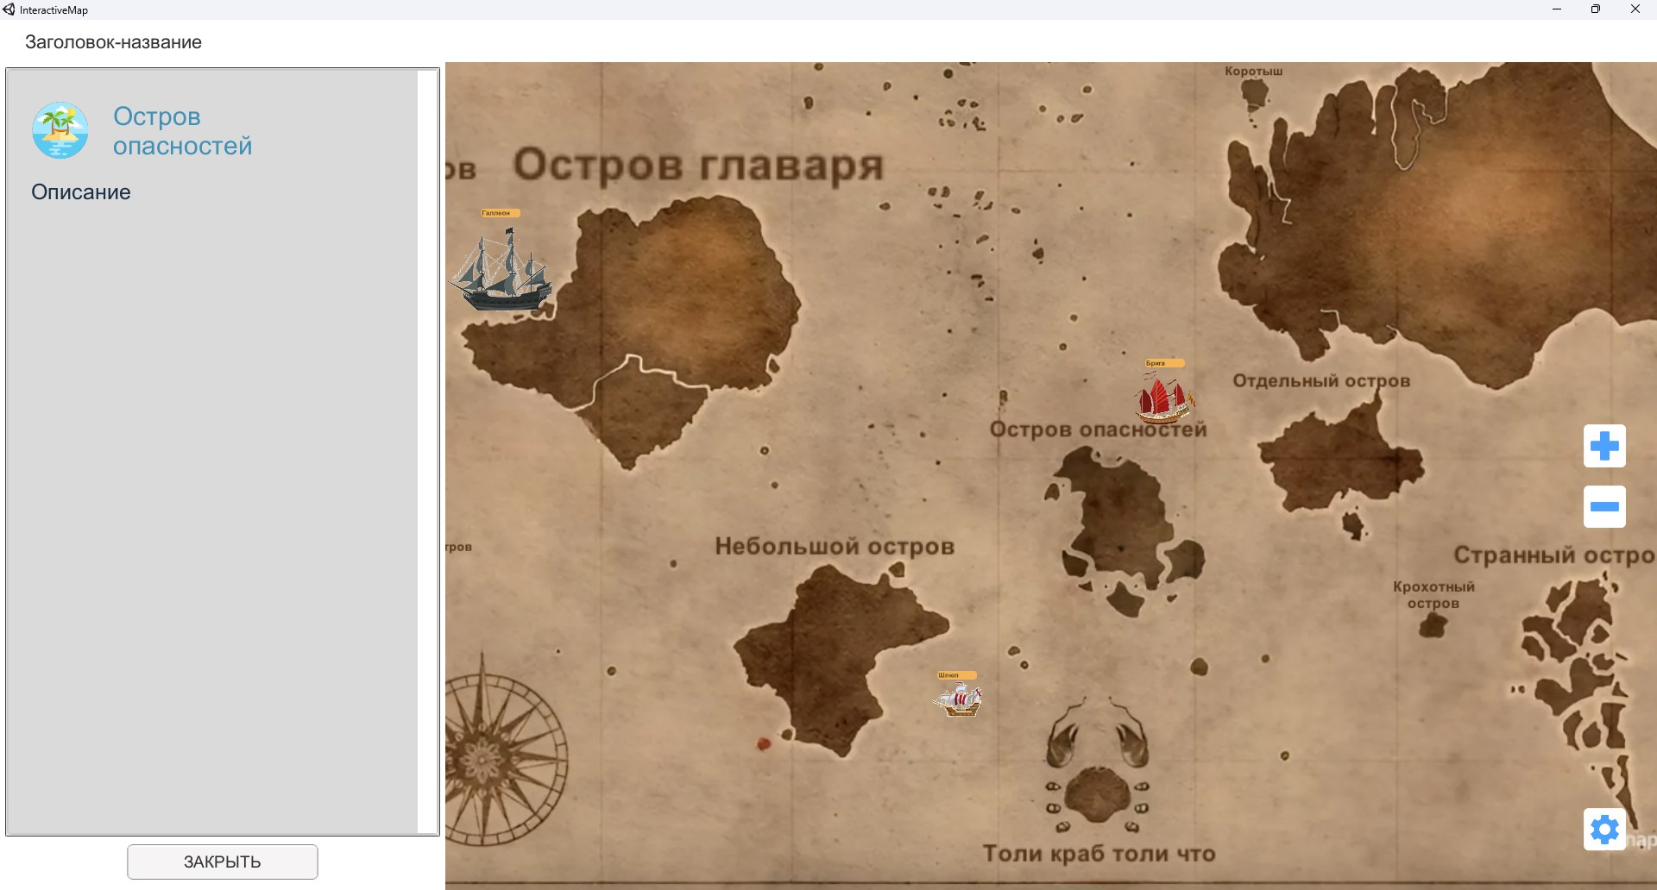
Рисунок Г.6 — Информационная панель со сведениями о выбранном острове

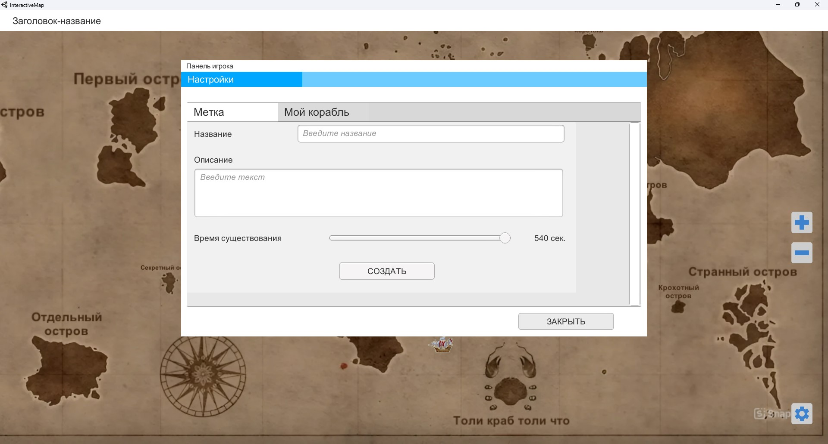
Рисунок Г.7 — Окно создания новой пользовательской метки
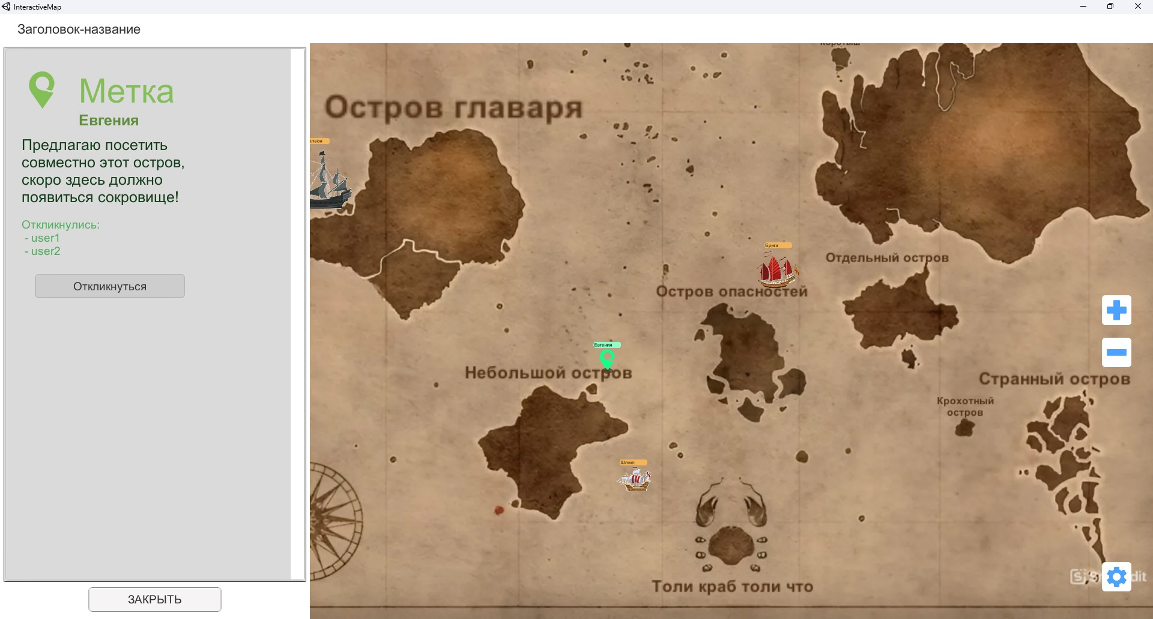
Рисунок Г.8 — Информационная панель со сведениями о выбранной метке
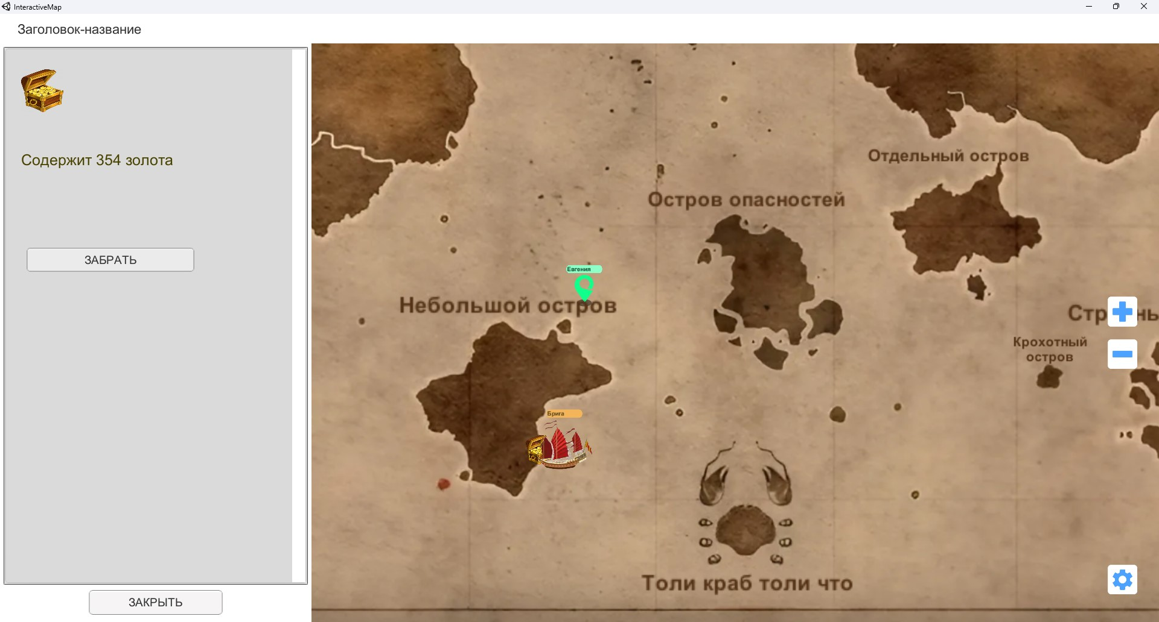
Рисунок Г.9 — Информационная панель со сведениями о выбранном сокровище
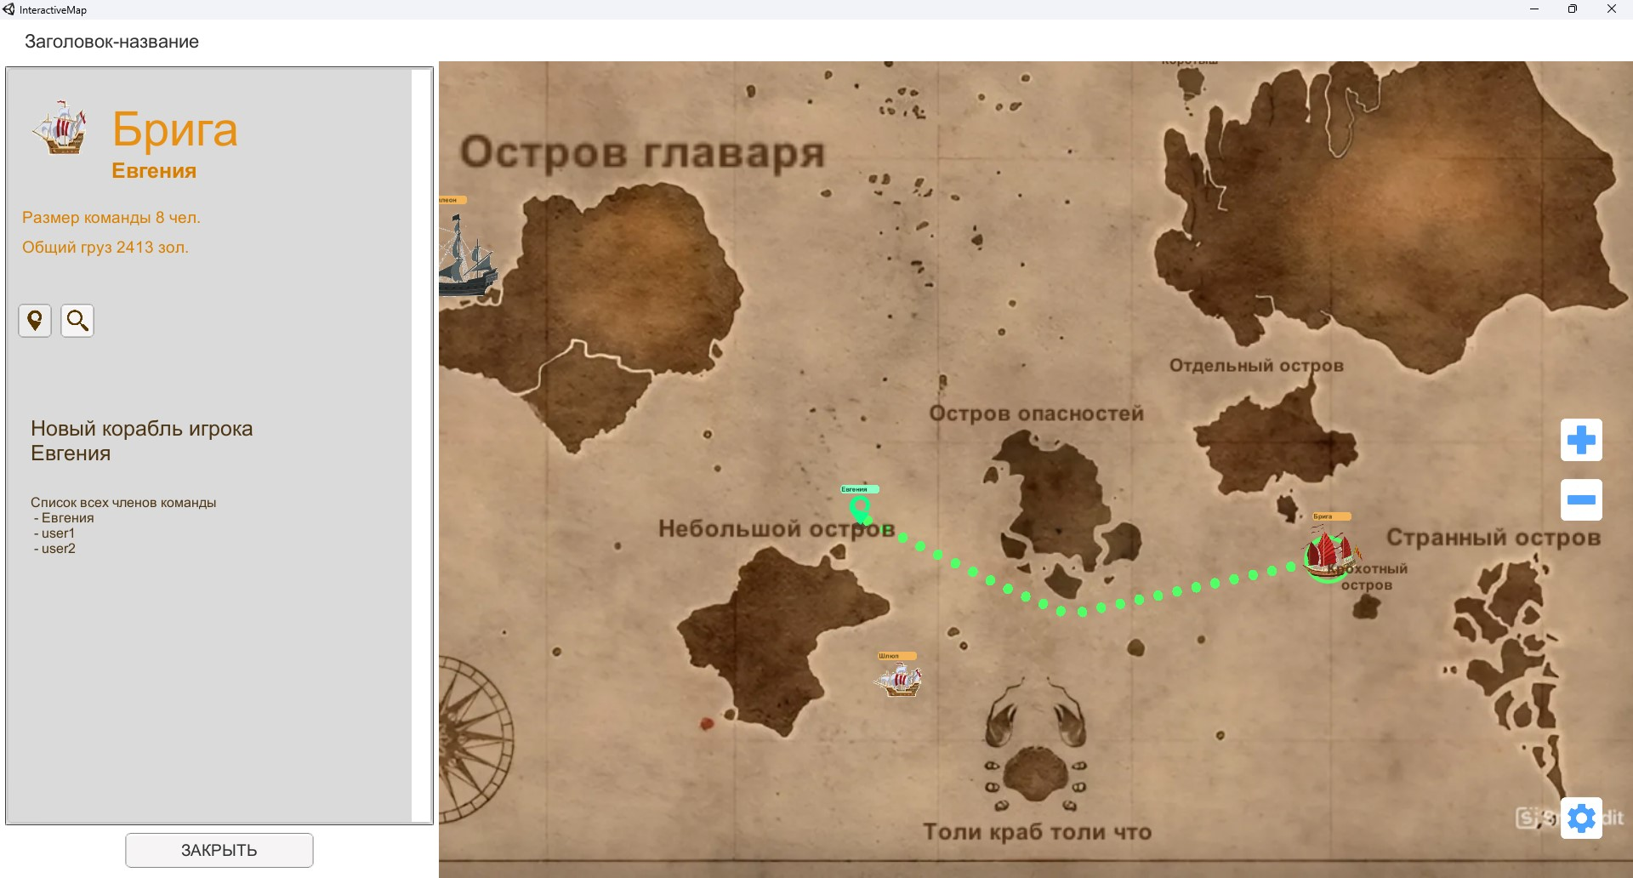
Рисунок Г.10 — Перемещение корабля к указанной точке
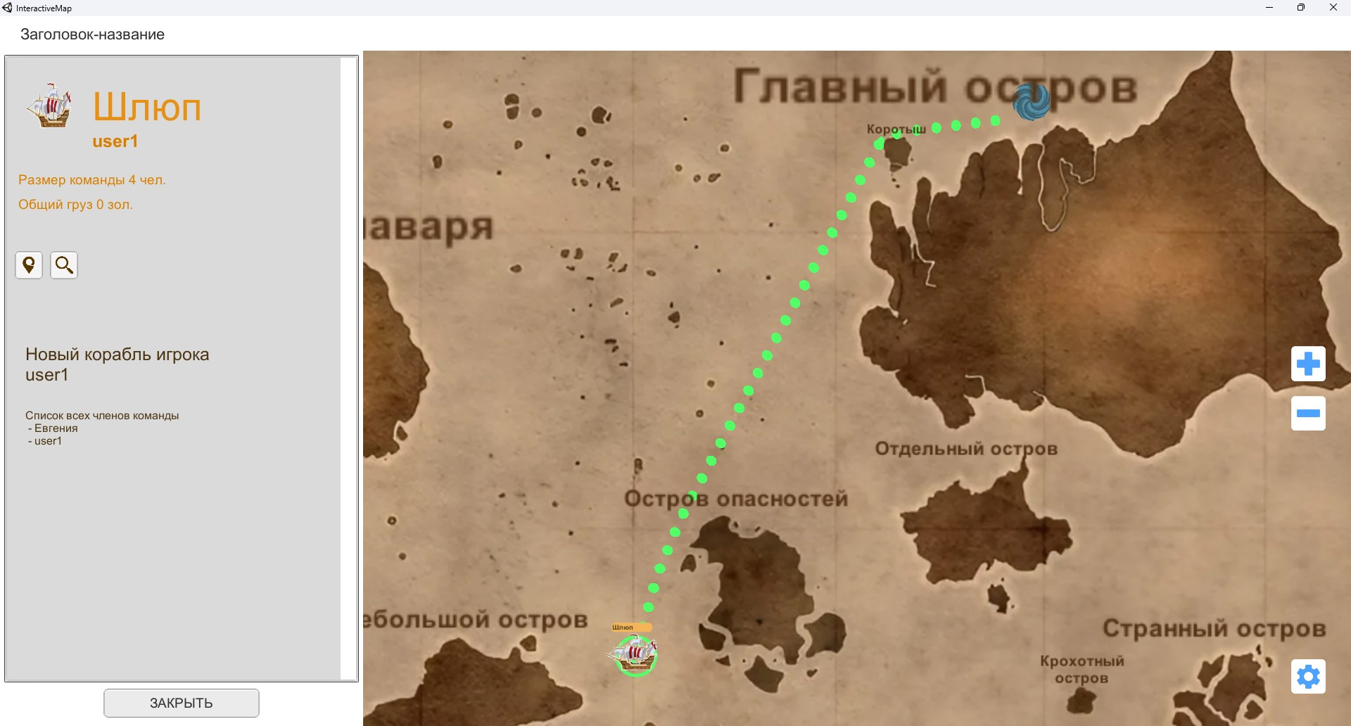
Рисунок Г.11 — Процесс попадания корабля в радиус действия вихря
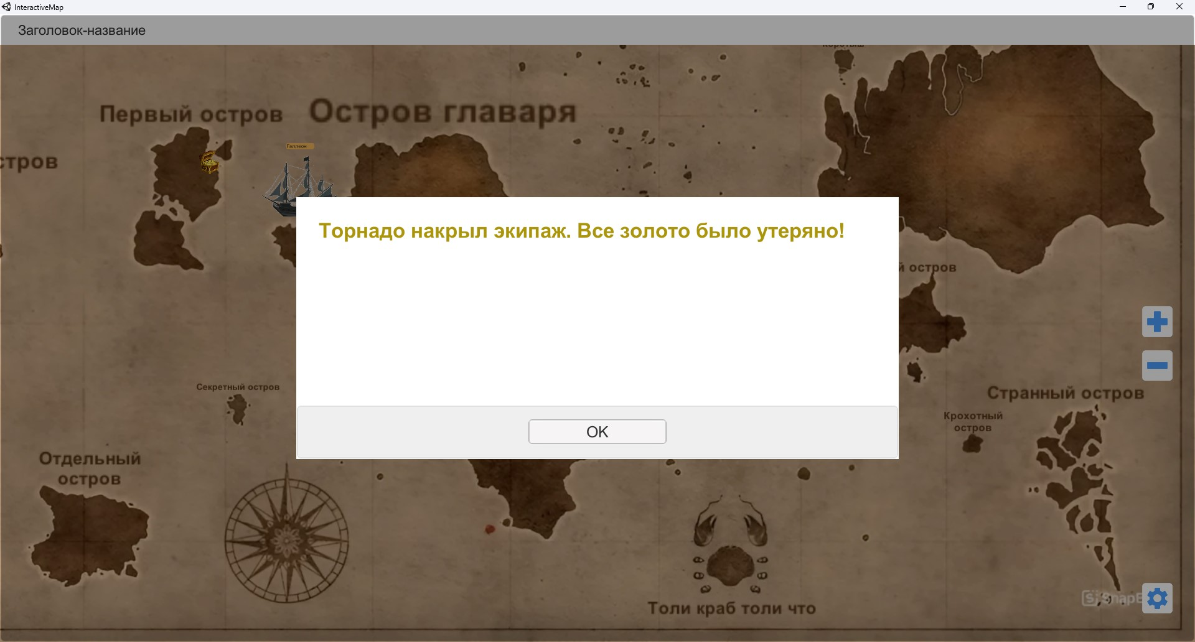
Рисунок Г.12 — Окно вывода информации о попадании корабля в радиус
действия вихря

ПРИЛОЖЕНИЕ Д Листинг нагрузочного тестирования
/// <summary>
/// Класс для тестирования создания и удаления множества событий Метка и
Сокровище /// </summary> public class LoadTest {

/// <summary>
/// Кол-во событий /// </summary> public int eventsCount { get; private set; } = 1000;
/// <summary>
/// Кол-во проведений тестов
/// </summary> public int testsCount { get; private set; } = 5;
/// <summary>
/// Задержка между прерывания
/// </summary> public float timedDelay { get; private set; } = 0.005f;
/// <summary>
/// Игрок /// </summary>
public User user { get; private set; } = new User("user1", 1, "player1", true, 0);

/// <summary>
/// Длительность прерывания
/// </summary>
private float delay = 0f;
/// <summary>
/// Список событий /// </summary> private HashSet<BaseEvent> events = new HashSet<BaseEvent>();
/// <summary>
/// Массив типов событий. Для примера используется два случайных событие: Метка и Сокровище /// </summary> private string[] eventTypes = { typeof(Flag).ToString(), typeof(Treasure).ToString() }; /// <summary>
/// Границы карты /// </summary> private Rect mapBorders;
/// <summary>
/// Массив островов
/// </summary> private Rect[] islands;

/// <summary>
/// Метод запуска теста
/// </summary> [SetUp] public void OnStart() { //Запуск тестирования var date = System.DateTime.Now;
Debug.Log($"Начало очередного тестрования
{date.ToString("HH:mm:ss")}");

//Получаем границы карты this.mapBorders = Map.Borders;

//Получаем острова на карте this.islands = Map.Instance.GetIslands().Select(i => i.border).ToArray();

//Октрытие сервера
Server.Open();
}

/// <summary>
/// Метод тестирования создания событий
/// </summary> [UnityTest] public IEnumerator CreateEvents() {
//Запуск проверки var watch = new System.Diagnostics.Stopwatch(); watch.Start();

var totalCount = this.eventsCount * this.testsCount;

//Список ошибок
var errors = new List<System.Exception>();

for (int i = 0; i < totalCount; i++) { //Ожидание прерывания while (this.delay > 0f) { yield return new WaitForEndOfFrame(); this.delay -= Time.deltaTime;
}
this.delay = this.timedDelay;

//Генерируем случайное событие var container = GetRandomContainer(); if (container is null) errors.Add(new System.Exception($"Ошибка генерации события {i}")); else {
//Добавляем событие в базу данных var eventObject = CreateEvent(container); if (eventObject) this.events.Add(eventObject); else errors.Add(new System.Exception($"Ошибка создания события {i}")); }
}

//Проверка выполнения условйи теста
Assert.AreEqual(this.events.Count, totalCount);

watch.Stop();
var time = watch.Elapsed;
Debug.Log($"Тест добавления {this.eventsCount} событий завершен за
{time.Milliseconds} мс. Кол-во тестов {this.testsCount}. Задержка прерывания
{this.timedDelay} сек. Ошибок {errors.Count}");
}

/// <summary>
/// Метод генерирует случайные данные контейнера
/// </summary>
/// <returns>Контейнер</returns> private IEventContainer GetRandomContainer() { var index = Random.Range(0, this.eventTypes.Length - 1);

//Создаем новое случайное событие IEventContainer container = null; var typeName = this.eventTypes[index];

var name = $"Событие {typeName}"; var description = $"Описание для события {typeName}"; var position = GetRandomIslandPosition();

var minExpiresSeconds = 30; var maxExpiresSeconds = 600; var expiresSeconds = Random.Range(minExpiresSeconds, maxExpiresSeconds);
var expires = System.DateTime.Now.AddSeconds(expiresSeconds);

if (typeName == typeof(Flag).ToString()) { //Формируем данные события Метка container = new FlagContainer() { creatorId = this.user.id, name = name, description = description, position = position,
members = new string[1] { this.user.id }, expiresDate = expires
};
} else if (typeName == typeof(Treasure).ToString()) { //Формируем данные события Сокровище var minAmount = 100; var maxAmount = 1000;
var amount = Random.Range(minAmount, maxAmount);

container = new TreasureContainer()
{ name = name, description = description, position = position, expiresDate = expires, amount = amount
};
}

return container;
}

/// <summary>
/// Метод возвращает случайную точку на любом острове на карте
/// </summary>
/// <returns>Vector2</returns>
private Vector2 GetRandomIslandPosition() {
//Выбираем случайны остров var randomIndex = Random.Range(0, this.islands.Length - 1); var islandRect = this.islands[randomIndex];

//Выбираем случайную точку на острове var min = islandRect.min; var max = islandRect.max; var randomX = Random.Range(min.x, max.x); var randomY = Random.Range(min.y, max.y); return new Vector2(randomX, randomY);
}

/// <summary>
/// Метод создает новое событие в базе данных
/// </summary> private BaseEvent CreateEvent(IEventContainer container) {
//Создание нового события var id = $"Event {container.typeName}"; var owner = this.user.id; var creationTime = System.DateTime.Now;

BaseEvent results = Server.CreateEvent(container, this.user.id, false);

return results;
}

/// <summary>
/// Метод удаляет события из базы дданых
/// </summary> [UnityTest] public IEnumerator RemoveEvents() {
//Запуск проверки var watch = new System.Diagnostics.Stopwatch(); watch.Start();

//Список ошибок
var errors = new List<System.Exception>();

var array = this.events.ToArray(); for(int i = 0; i < array.Length; i++) { var eventObject = array[i]; //Ожидание прерывания while (this.delay > 0f) {
yield return new WaitForEndOfFrame(); this.delay -= Time.deltaTime;
}
this.delay = this.timedDelay;

try { var results = RemoveEvent(eventObject); if (results == false) errors.Add(new System.Exception($"Не удалось удалить событие {eventObject.id}")); } catch(System.Exception err) { errors.Add(err);
}
}

watch.Stop();
var time = watch.Elapsed;
Debug.Log($"Тест удаления {this.eventsCount} событий завершен за
{time.Milliseconds} мс. Кол-во тестов {this.testsCount}. Задержка прерывания
{this.timedDelay} сек. Ошибок {errors.Count}");
}

/// <summary>
/// Метод удаляет событие из базы данных
/// </summary>
/// <param name="eventObject">Объект события</param>
/// <returns>Результат удаления</returns> private bool RemoveEvent(BaseEvent eventObject) { var results = Server.RemoveEvent(eventObject, false);

return results;
}

/// <summary>
/// Метод завершения тестирования
/// </summary> [TearDown] public void OnComplete() {
//Закрытие сервера
Server.Close();

//Завершение тестирования var date = System.DateTime.Now;
Debug.Log($"Завершение очереденого тестрования
{date.ToString("HH:mm:ss")}");
}

}

